Главное управление образования Гродненского облисполкома

Учреждение образования

«Гродненский государственный политехнический колледж»

**Отчёт по учебной практике**

Учащегося\_\_\_3\_\_\_курса, группы\_\_ПЗТ-33\_\_\_\_\_\_

Специальности «Программное обеспечение информационных технологий»

Место прохождения практики ПСДТУ РУП «Гродноэнерго»

Тема: Разработка ЭСО по английскому языку

Разработал А. С. Лонская

Руководитель практики

от предприятия Е. П. Гуштын

Руководитель практики

от колледжа Е. В. Заяц

2021

**Содержание**

Введение…………………………………….……….……………………..………..…3

Изм.

Кол

Лист №док

Подпись

Дата

Лист

2

КП 2-40 01 01.33.33.10.21 ПЗ

Разраб.

Лонская

Пров.

Заяц

Н. контр.

Утв.

Разработка электронного средства обучения по английскому языку

Стадия

Листов

УО ГГПК

1 Анализ задачи ............................................................................................................5

1.1 Постановка задачи....................................................................................................5

1.2 Диаграмма вариантов использования ....................................................................7

1.3 Модель данных ......................................................................................................10

1.4 Техническое задание .............................................................................................10

2 Проектирование задачи ............................................................................................19

2.1 Выбор стратегии разработки и модели жизненного цикла................................19

2.2 Инструменты разработки.......................................................................................24

2.3 Разработка UML-диаграмм ...................................................................................25

2.4 Разработка пользовательского интерфейса .........................................................28

2.5 Разработка плана работы над проектом...............................................................35

3 Реализация..................................................................................................................37

3.1 Руководство программиста ...................................................................................37

4 Тестирование .............................................................................................................50

4.1 Тесты на использование.........................................................................................50

4.2 Отчет о результатах тестирования........................................................................50

5 Руководство пользователя........................................................................................51

Заключение...................................................................................................................57

Список использованных источников ........................................................................58

Приложение А .............................................................................................................59

Приложение Б ..............................................................................................................61

**Введение**

Изм.

Кол

Лист №док

Подпись

Дата

Лист

3

КП 2-40 01 01.33.33.10.21 ПЗ

Разраб.

Лонская

Пров.

Заяц

Н. контр.

Утв.

Разработка электронного средства обучения по английскому языку

Стадия

Листов

УО ГГПК

На учебную практику по была поставлена задача – разработать приложение на тему «Электронное средство обучения по английскому языку».

Цель проекта заключается в разработке приложения, при помощи которого пользователь может изучить правила английского языка, получить уроки с профессиональными преподавателям, самостоятельно выбирать тему урок. Данная программа подходит для людей как младших-средних классов, так и более старших, программный продукт подходит для людей любых возрастов, желающих изучить английский язык. Также, для работы с программой нужен выход в интернет.

Далее приведем краткое описание разделов пояснительной записки.

Первый раздел носит название «Анализ задачи». В нем вы можете ознакомиться с постановкой задачи, которая включает в себя: исследование предметной области поставленной задачи, определение ее организационно-экономической сущности. Так же в данном разделе вы сможете узнать о том, как данная задача решается в настоящее время. Все входные и выходные данные тоже будут описаны в первом разделе.

В разделе «Проектирование задачи» будут рассмотрены основные аспекты разработки программного продукта. Здесь можно будет узнать об организации данных в контексте среды разработки. В данном разделе будет четко описан пользовательский интерфейс, составлены алгоритмы процесса обработки информации, описана разработка системы справочной информации.

«Реализация задачи» - это третий раздел пояснительной записки, в котором описываются все элементы и объекты, которые будут использованы при реализации данного приложения. В этом разделе будут четко описаны функции пользователя и их структура.

Четвертый раздел – «Тестирование». В нем будет описано полное и функциональное тестирование данной программы, т.е. будет оттестирован каждый пункт меню, каждая операция, которая выполняется программным продуктом. Будут смоделированы все возможные действия пользователя при работе с программой.

«Заключение» будет содержать краткую формулировку задачи, результаты проделанной работы, описание использованных методов и средств, описание степени автоматизации процессов на различных этапах разработки.

Изм.

Кол

Лист №док

Подпись

Дата

Лист

4

КП 2-40 01 01.33.33.10.21 ПЗ

Разраб.

Лонская

Пров.

Заяц

Н. контр.

Утв.

Разработка электронного средства обучения по английскому языку

Стадия

Листов

УО ГГПК

В «Списке использованных источников» будет приведен список используемых при разработке источников.

В приложении к пояснительной записке будет приведен диаграммы с необходимыми комментариями.

**1 Анализ задания**

**1.1 Постановка задачи**

Изм.

Кол

Лист №док

Подпись

Дата

Лист

5

КП 2-40 01 01.33.33.10.21 ПЗ

Разраб.

Лонская

Пров.

Заяц

Н. контр.

Утв.

Разработка электронного средства обучения по английскому языку

Стадия

Листов

УО ГГПК

**1.1.1 Организационно-экономическая сущность задачи:**   
**-**наименование задачи: Электронное средство обучения по английскому языку;  
-     цель разработки: Создание онлайн-курсов по английскому языку;  
-     назначение : Средство обучение предназначено для всех пользователей. Средством обучения могут пользоваться как продвинутые пользователи, так и начинающие;   
-      периодичность использования ПП: Период использование Интернет-ресурса пользователь выбирает сам;  
-       источники и способы получения данных: Аналогичные Интернет-ресурсы по изучению английского языка;  
-     обзор существующих аналогичных ПП: Аналогами разрабатываемого средства изучения являются такие школы как: EnglishDom., Инглекс, Skyeng., Toki, Белый кролик.  
 **1.1.2 Функциональные требования**   
- описание перечня функций и задач, которые должен выполнять  будущий ПП: ПП должен выполнять функции регистрации/ входа пользователей, предоставление информации на сайте о преподавателях, предоставление материалов для самостоятельного изучение, тестирования уровня английского языка, предоставление отдельного выбора интересующей темы, возможность выбора преподавателя, связь с преподавателем (чат/мессенджер).  
  
**1.1.3 Описание исходной (входной) информации:**  
**-**перечень исходной информации:

1) Графики продаж средства обучения;

2) Авторские права Средства обучения;

3) Отчёт о Преподавателях средства обучения и т.д..  
-     перечень пользователей исходной информации (подразделение и персонал):

Разработчик ПП, Системный администратор.

**1.1.4 Описание результатной (выходной) информации:**   
- перечень результатной информации:

Изм.

Кол

Лист №док

Подпись

Дата

Лист

6

КП 2-40 01 01.33.33.10.21 ПЗ

Разраб.

Лонская

Пров.

Заяц

Н. контр.

Утв.

Разработка электронного средства обучения по английскому языку

Стадия

Листов

УО ГГПК

1) Отчёты о продажах средства обучения;

2) Графики Использования Средства обучения;

3) Отчёт о численности пользователей средства обучения и т.д..  
 -формы представления (печатная сводка, машинный носитель и его макет и т.д.);  
 -периодичность и сроки представления: ПП должен быть представлен в течении 2-х месяцев;  
 - перечень пользователей результатной информации (подразделение и персонал): разработчик ПП, Системный администратор сайта;  
  
**1.1.5 Описание используемой условно-постоянной информации:**   
-        перечень условно-постоянной информации: Информация для самостоятельного изучения английского на платформе обучения может быть взята из сети Интернет (таблицы, правила, видео-уроки с более подробными объяснениями) и сгруппирована в разделы для более удобного использования пользователя. Информация предоставляемая преподавателем будет выбрана на его усмотрение, в зависимости от уровня его ученика и для удобства самого преподавателя.   
-        онлайн-конференции с преподавателями, постоянная информация на самом сайте, созданная для самостоятельного изучения;  
  
 **1.1.6 Нефункциональные (эксплуатационные) требования**  
- **требования к применению** : пользовательский интерфейс сайта должен быть прост и понятен для любого пользователя, что бы это не затруднило обучение;  
- **требования к производительности**: Система должна обрабатывать поток в 100 заявок на

обучение в секунду, при этом время обработки одной заявки не должно превышать одной секунды.;

- **требования к реализации** : Для реализации статических страниц и

шаблонов должны использоваться языки HTML и CSS. Для реализации

интерактивных элементов клиентской части должны использоваться языки

JavaScript. Для реализации динамических страниц должен использоваться

язык PHP.

-**требования к надежности** : : Система может быть недоступна не более

чем 24 часа в год. У администратора сайта должна быть возможность

выгрузить и загрузить копию сайта.  
-**требования к интерфейсу:** При разработке сайта должны быть

использованы преимущественного белые, бежевые оттенки. Основные разделы сайта должны быть доступны с первой страницы. Грамотный пользовательский интерфейс. Сайт должен адаптироваться под компьютер, телефон и планшет.

**1.2 Диаграмма вариантов использования**

Диаграмма вариантов использования (англ. use-case diagram) – диаграмма, описывающая, какой функционал разрабатываемой программной системы доступен каждой группе пользователей.

## Связи между элементами

На диаграммах UML для связывания элементов используются различные соединительные линии, которые называются отношениями. Каждое такое отношение имеет собственное название и используется для достижения определённой цели.

Отношение ассоциации

Изм.

Кол

Лист №док

Подпись

Дата

Лист

7

КП 2-40 01 01.33.33.10.21 ПЗ

Разраб.

Лонская

Пров.

Заяц

Н. контр.

Утв.

Разработка электронного средства обучения по английскому языку

Стадия

Листов

УО ГГПК

На диаграмме отображается информацию о том, какие варианты использования могут быть использованы каждым актёром. (см. рис. 1)

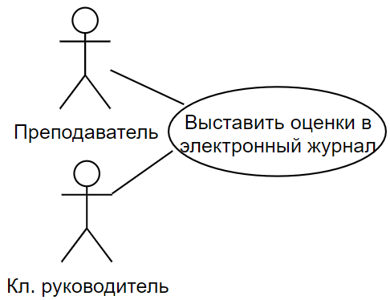

Рис. 1 – Графическое изображение вариантов использования каждым актёром

Мы соединили актеров с вариантом использования с помощью сплошной линии без стрелки. Такая линия называется отношением ассоциации.



Рис. 2 – Графическое изображение обозначения отношения ассоциаций

Отношение ассоциации предназначено только для соединения актёров и вариантов использования. Нет никакого смысла соединять отношением ассоциации двух актёров или два варианта использования.

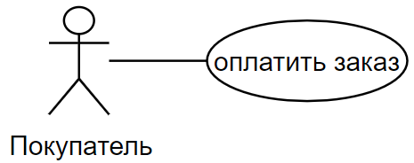

Рис. 3 – Графическое изображение отношения ассоциаций

Если на диаграмме вариантов использования актёр соединен с вариантом использования с помощью отношения ассоциации, это означает, что данный актёр может выполнять действия, описанные вариантом использования.

Изм.

Кол

Лист №док

Подпись

Дата

Лист

8

КП 2-40 01 01.33.33.10.21 ПЗ

Разраб.

Лонская

Пров.

Заяц

Н. контр.

Утв.

Разработка электронного средства обучения по английскому языку

Стадия

Листов

УО ГГПК

Для обозначения отношение включения*.* Отношение включения обозначается пунктирной линией с V-образной стрелкой на конце, над стрелкой добавляется надпись “include”. (см. рис. 4)

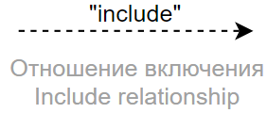

Изм.

Кол

Лист №док

Подпись

Дата

Лист

9

КП 2-40 01 01.33.33.10.21 ПЗ

Разраб.

Лонская

Пров.

Заяц

Н. контр.

Утв.

Разработка электронного средства обучения по английскому языку

Стадия

Листов

УО ГГПК

Рис. 4 – Графическое изображение отношения включения

В общем случае, отношение включения используется, чтобы показать, что некоторый вариант использования включает в себя другой вариант использования в качестве составной части.

Отображение на диаграмме отношение расширения*.* Отношение расширения обозначается пунктирной линией с V-образной стрелкой на конце (похоже на отношение включения), над стрелкой добавляется надпись “extend ”.

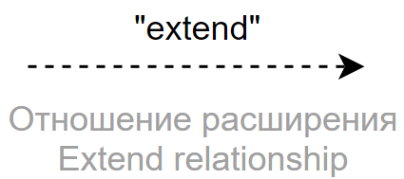

Рис. 5 – Графическое изображение обозначения расширения действия

Проще говоря это расширение действия. На диаграмме это изображается следующим образом:

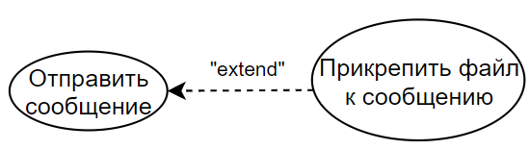

Рис. 6– Графическое изображение расширения действия

Определяя для выбранного актёра варианты использования и устанавливая отношения между вариантами использования, получим полную диаграмму вариантов использования, её можно увидеть в приложении А [c. 61]

**1.3 Модель данных**

Моделирование данных — это создание визуального представления о всей информационной системе либо ее части. Цель в том, чтобы проиллюстрировать типы данных, которые используются и хранятся в системе, отношения между этими типами данных, способы группировки и организации данных, их форматы и атрибуты.

Изм.

Кол

Лист №док

Подпись

Дата

Лист

10

КП 2-40 01 01.33.33.10.21 ПЗ

Разраб.

Лонская

Пров.

Заяц

Н. контр.

Утв.

Разработка электронного средства обучения по английскому языку

Стадия

Листов

УО ГГПК

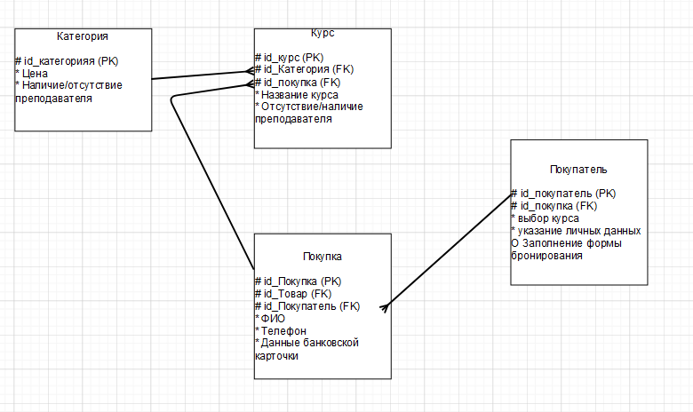

Рис. 7– Графическое изображение модели данных

**1.4 Техническое задание**

**1.Введение**

**1. 1. Наименование программы**

Наименование – «Онлайн-курсы по английскому языку «English World»»

**1.2. Ответственные лица**

Разработчик: Лонская А. С.

**1. 3. Краткая характеристика области применения**

Программа предназначена для покупки онлайн-курсов по английскому языку.

**2. Основания для разработки**

**2.1. Основание для проведения разработки**

Основание для разработки является задание на практику на тему «Разработка онлайн-курсов по английскому языку»». Тема согласована с преподавателем, именуемым в дальнейшем заказчиком

**2. 2. Наименование и условное обозначение темы разработки**

Наименование темы разработки- «Онлайн-курсы по английскому языку «English World». Условное обозначение темы разработки (шифр темы) –«ПТДК»

**3. Назначение разработки**

**3.1. Функциональное назначение**

Программа должна обеспечивать возможность выполнения следующих

функций гостя:

1. Просмотр страниц;

2. Просмотр цен;

3. Просмотр команды;

4. Просмотр контактов;

5. Просмотр описания онлайн-школы;

6. Просмотр способа оплаты;

7. Доступ к социальной сети;

Программа должна обеспечивать возможность выполнения следующих

функций преподавателя:

1. Просмотр страниц сайта;

2. Обновление расписания;

3. Просмотр сообщений от пользователей;

4. Связь с администратором;

Программа должна обеспечивать возможность выполнения следующих

функций администратора:

1. Обновление информации на сайте;

Изм.

Кол

Лист №док

Подпись

Дата

Лист

11

КП 2-40 01 01.33.33.10.21 ПЗ

Разраб.

Лонская

Пров.

Заяц

Н. контр.

Утв.

Разработка электронного средства обучения по английскому языку

Стадия

Листов

УО ГГПК

2. Обновление цен;

Изм.

Кол

Лист №док

Подпись

Дата

Лист

12

КП 2-40 01 01.33.33.10.21 ПЗ

Разраб.

Лонская

Пров.

Заяц

Н. контр.

Утв.

Разработка электронного средства обучения по английскому языку

Стадия

Листов

УО ГГПК

3. Добавление на сайт резюме преподавателей;

4. Связь с преподавателями;

Программа должна обеспечивать возможность выполнения следующих

функций зарегистрированного гостя:

1. Просмотр страниц;

2. Связь с преподавателем;

3. Выбор преподавателя;

4. Просмотри учебной информации;

5. Смена курса (тарифа);

6. Доступ к социальной сети;

7. Просмотр расписания преподавателей;

**3.2. Эксплуатационное назначение**

Права администратора представлены всему персоналу организации:

1) Добавление новой информации (расписание, новости);

2) Удаление информации (удаление ненужной или устаревшей информации);

3) Редактирование новой информации (в случае опечатки или для того, чтобы дополнить какую-то информацию);

**4. Требования к программе или программному изделию**

**4.1. Требования к функциональным характеристикам**

Программа должна обеспечивать возможность выполнения перечисленных ниже функций:

- Предоставление достоверной информации:

О компании;

Услугах;

- Возможность заполнения формы заказа;

- Возможность связаться с сотрудниками компании с помощью электронной почты;

- Возможность ознакомления с преподавателями.

Надежное (устойчивое) функционирование программы должно быть обеспечено выполнением Заказчиком совокупности организационно-технических мероприятий, перечень которых приведен ниже:

Изм.

Кол

Лист №док

Подпись

Дата

Лист

13

КП 2-40 01 01.33.33.10.21 ПЗ

Разраб.

Лонская

Пров.

Заяц

Н. контр.

Утв.

Разработка электронного средства обучения по английскому языку

Стадия

Листов

УО ГГПК

а) организацией бесперебойного питания технических средств;

б) использованием лицензионного программного обеспечения;

Чтобы обеспечить возможность полного взаимодействия всех частей

Разрабатываемого сайта, необходимы следующие задачи:

1) Просмотр задач;

2) Добавление задачи;

3) Редактирование задачи;

4) Пометка завершенной задачи;

5) Удаление задачи;

6) Просмотр выполненной задачи;

**4.2.** **Требования к надёжности;**

Программа должна обеспечивать возможность выполнения функций гостя (раздел 3.1) Сайт должен производить самовосстановление после сбоя работы, ежедневное обновление каталога товаров.

**4.3. Условия эксплуатации**

Входные данные программы должны быть организованы в виде отдельных файлов формата rtf. Файлы указанного формата должны размещаться (храниться) на локальных или съемных носителях, отформатированных согласно требованиям операционной системы. Любой файл иного формата, но с расширением rtf, открываться не должен.

**4.4. Требования к надежности**

Система может быть недоступна не более чем 24 часа в год. Резервирование данных осуществляет хостинг-провайдер. У администраторасайта должна быть возможность выгрузить и загрузить копию сайта.Программа поставляется в виде программного продукта– на хостинге. Хостингпозволяет создавать и хранить контент на сайте. Безопасный и бесплатныйхостинг Wix позволяет сосредоточиться на самом важном — создании сайта.Все данные сайта защищены

согласно международным стандартам.Хостинг автоматически включается в момент публикации

сайта.Дополнительные настройки не требуются.Wix включает до 500 МБ трафика. Если подключить премиум-план, тополучите до 50 ГБ в облачном хранилище и неограниченную

пропускнуюспособность.

Изм.

Кол

Лист №док

Подпись

Дата

Лист

14

КП 2-40 01 01.33.33.10.21 ПЗ

Разраб.

Лонская

Пров.

Заяц

Н. контр.

Утв.

Разработка электронного средства обучения по английскому языку

Стадия

Листов

УО ГГПК

**4.5. Требования к обеспечению надежного (устойчивого) функционирования программы**

Надежное (устойчивое) функционирование программы должно быть обеспечено выполнением Заказчиком совокупности организационно- технических мероприятий, перечень которых приведен ниже:

- Организацией бесперебойного питания технических средств;

- Использование лицензионного программного обеспечения;

- Регулярным выполнением рекомендаций Министерства труда и

социального развития;

- Регулярным выполнением требований ГОСТ 51188-98. Защита

информации. Испытания программных средств на наличие

компьютерных вирусов.

**4.6. Время восстановления после отказа**

Время восстановления после отказа, вызванного сбоем электропитания технических средств (иными внешними факторами), не фатальным сбоем (не крахом) операционной системы, не должно превышать 30 минут при условии соблюдения условий технических и программных средств. Время восстановления после отказа, вызванного неисправностью технических средств, фатальным сбоем (крахом) операционной системы, не должно превышать времени, требуемого на устранение неисправностей технических средств и переустановки программных средств.

**4.7. Отказы из-за некорректных действий оператора**

Отказы программы возможны вследствие некорректных действий оператора (пользователя) при взаимодействии с операционной системой. Во избежание возникновения отказов программы по указанной выше причине следует обеспечить работу конечного пользователя без предоставления ему административных привилегий.

**4.8. Условия эксплуатации**

Климатические условия эксплуатации, при которых должны обеспечиваться заданные

характеристики, должны удовлетворять требованиям, предъявляемым к техническим средствам в части условий их эксплуатации.

Минимальное количество персонала, требуемого для работы программы, должно

составлять не менее 1 штатной единицы -- конечный пользователь программы -- оператор.

В состав технических средств должен входить персональный компьютер (ПЭВМ) включающий в себя:

Изм.

Кол

Лист №док

Подпись

Дата

Лист

15

КП 2-40 01 01.33.33.10.21 ПЗ

Разраб.

Лонская

Пров.

Заяц

Н. контр.

Утв.

Разработка электронного средства обучения по английскому языку

Стадия

Листов

УО ГГПК

Для работы сайта под управлением CMS NetCat подойдёт любой хостинг, соответствующий параметрам:

* Операционная система Microsoft Windows или Unix (Linux, FreeBSD и пр.);
* Веб-сервер Apache 1.3.30 и выше или nginx;
* PHP 5.3 – 7.4 (может быть собран как модуль Apache или как CGI-скрипт), версии PHP 8.0 и старше не поддерживаются;
* СУБД MySQL 4.1 и выше.

Требования к защите информации и программ не предъявляются.

**4.9. Требования к численности и квалификации персонала**

Минимальное количество персонала, требуемого для работы программы, должно составлять не менее 2 штатных единиц – системный администратор и конечный пользователь программы – оператор. Системный администратор должен иметь высшее профильное образование и сертификаты компании.

**4.10.Требование к составу и параметрам технических средств**

Доступ на данный сайт может осуществляться с помощью любого компьютера или мобильного устройства. Для хорошей работы сайт нужен устойчивое интернет-соединение.

**4.11.** **Требования к представлению сайта**

Для организации эффективной работы пользователя нужно создать целостный программный продукт данной предметной области, в котором все компоненты будут сгруппированы по функциональному назначению. При этом необходимо обеспечить удобный графический интерфейс пользователя.

**4.12. Требования к структуре сайта**

Все названия разделов сайта, приведенные ниже, являются условными и могут корректироваться по соглашению с Заказчиком в ходе проектирования. При помощи системы управления сайтом структура и состав разделов сайта в дальнейшем могут быть изменены и дополнены.

**5. Требование к программной документации**

Изм.

Кол

Лист №док

Подпись

Дата

Лист

16

КП 2-40 01 01.33.33.10.21 ПЗ

Разраб.

Лонская

Пров.

Заяц

Н. контр.

Утв.

Разработка электронного средства обучения по английскому языку

Стадия

Листов

УО ГГПК

**5.1.Предварительный состав программной документации**

Состав программной документации должен включать в себя:

− Постановка задачи;

− Модель данных;

− Диаграмма вариантов использования;

− Диаграмма последовательности;

− Диаграмма компонентов;

− Техническое задание;

**5.2. Технико-экономические показатели**

Ориентировочная экономическая эффективность не рассчитываются. Предполагаемое число использований программы в год – 365 сеансов работы на одном рабочем месте.

**5.3. Стадии и этапы разработки**

Для отслеживания прогресса и анализа объема работ был использован веб-ресурс Wrike. С его помощью можно быстро составить план разработки проекта и отметить степень его готовности. Подробнее ознакомиться можно в разделе «2.6 Разработка плана работы над проектом», Приложение «…»

**5.4. Стадии разработки**

-Разработка должна быть проведена в три стадии:

− Разработка технического задания;

− Рабочее проектирование;

− Внедрение;

**5.5. Этапы разработки**

На стадии разработки технического задания должен быть выполнен этап разработки, согласования и утверждения настоящего технического задания.

На стадии рабочего проектирования должны быть выполнены перечисленные ниже этапы работ:

− Разработка программы;

− Разработка программной документации;

− Испытание программы;

Изм.

Кол

Лист №док

Подпись

Дата

Лист

17

КП 2-40 01 01.33.33.10.21 ПЗ

Разраб.

Лонская

Пров.

Заяц

Н. контр.

Утв.

Разработка электронного средства обучения по английскому языку

Стадия

Листов

УО ГГПК

**Приложение к Техническому заданию:**

[База данных сайта](БД2.PNG)

[ДВИ](ДВИ%2022.PNG)

[Инструменты разработки](Инструменты%20разработки.docx)

[Постановка задачи](Постановка%20задачи.docx)

[Структура сайта](структура%20сайта%202.PNG)

Изм.

Кол

Лист №док

Подпись

Дата

Лист

18

КП 2-40 01 01.33.33.10.21 ПЗ

Разраб.

Лонская

Пров.

Заяц

Н. контр.

Утв.

Разработка электронного средства обучения по английскому языку

Стадия

Листов

УО ГГПК

**2 Проектирование задачи**

**2.1 Выбор стратегии разработки и модели жизненного цикла**

Для выбора подходящей к условиям конкретного проекта модели ЖЦ ПО приводится таблица с параметрами для выбора подходящей стратегии разработки.

Примеры выбора приведены в табл. 1.1 – 1.4.

Изм.

Кол

Лист №док

Подпись

Дата

Лист

19

КП 2-40 01 01.33.33.10.21 ПЗ

Разраб.

Лонская

Пров.

Заяц

Н. контр.

Утв.

Разработка электронного средства обучения по английскому языку

Стадия

Листов

УО ГГПК

Таблица 1.1 – Выбор модели жизненного цикла на основе характеристик требований

|  |  |  |  |  |  |  |  |
| --- | --- | --- | --- | --- | --- | --- | --- |
| № критерия | Критерии категории требований | Каскадная | V-образная | RAD | Инкрементная | Быстрого прототипирования | Эволюционная |
| 1. | Являются ли требования к проекту легко определимыми и реализуемыми? | Да | Да | Да | Нет | Нет | Нет |
| 2. | Могут ли требования быть сформулированы в начале ЖЦ? | Да | Да | Да | Да | Нет | Нет |
| 3. | Часто ли будут изменяться требования на протяжении ЖЦ? | Нет | Нет | Нет | Нет | Да | Да |
| 4. | Нужно ли демонстрировать требования с целью их определения? | Нет | Нет | Да | Нет | Да | Да |
| 5. | Требуется ли проверка концепции программного средства или системы? | Нет | Нет | Да | Нет | Да | Да |
| 6. | Будут ли требования изменяться или уточняться с ростом сложности системы (программного средства) в ЖЦ? | Нет | Нет | Нет | Да | Да | Да |

Продолжение таблицы 1.1

Изм.

Кол

Лист №док

Подпись

Дата

Лист

20

КП 2-40 01 01.33.33.10.21 ПЗ

Разраб.

Лонская

Пров.

Заяц

Н. контр.

Утв.

Разработка электронного средства обучения по английскому языку

Стадия

Листов

УО ГГПК

|  |  |  |  |  |  |  |  |
| --- | --- | --- | --- | --- | --- | --- | --- |
| 7. | Нужно ли реализовать основные требования на ранних этапах разработки? | Нет | Нет | Да | Да | Да | Да |

Каскадная – 2, V-образная – 2, RAD – 5, инкрементная – 3, быстрого прототипирования – 6, эволюционная – 5.

На основе результатов заполнения табл. 1.1 наиболее подходящей является быстрого прототипирования модель.

Таблица 1.2 – Выбор модели жизненного цикла на основе характеристик команды разработчиков

|  |  |  |  |  |  |  |  |
| --- | --- | --- | --- | --- | --- | --- | --- |
| № критерия | Критерии категории команды разработчиков  проекта | Каскадная | V-образная | RAD | Инкрементная | Быстрого прототипирования | Эволюционная |
| 1. | Являются ли проблемы предметной области проекта новыми для большинства разработчиков? | Нет | Нет | Нет | Нет | Да | Да |
| 2. | Являются ли инструментальные средства, используемые в проекте, новыми для большинства разработчиков? | Да | Да | Нет | Нет | Нет | Да |
| 3. | Изменяются ли роли участников проекта на протяжении ЖЦ? | Нет | Нет | Нет | Да | Да | Да |
| 4. | Является ли структура процесса разработки более значимой для разработчиков, чем гибкость? | Да | Да | Нет | Да | Нет | Нет |
| 5. | Важна ли легкость распределения человеческих ресурсов проекта? | Да | Да | Да | Да | Нет | Нет |

Продолжение таблицы 1.2

|  |  |  |  |  |  |  |  |
| --- | --- | --- | --- | --- | --- | --- | --- |
| 5. | Важна ли легкость распределения человеческих ресурсов проекта? | Да | Да | Да | Да | Нет | Нет |
| 6. | Приемлет ли команда разработчиков оценки, проверки, стадии разработки? | Да | Да | Нет | Да | Да | Да |
|  | | | | | | | | |

Каскадная – 4, V-образная – 4, RAD – 1, инкрементная – 4, быстрого прототипирования – 3, эволюционная – 4.

На основе результатов заполнения табл. 1.2 наиболее подходящими являются Каскадная, V-образная и эволюционная модели.

Таблица 1.3 – Выбор модели жизненного цикла на основе характеристик коллектива пользователей

|  |  |  |  |  |  |  |  |
| --- | --- | --- | --- | --- | --- | --- | --- |
| № критерия | Критерии категории коллектива пользователей | Каскадная | V-образная | RAD | Инкрементная | Быстрого прототипирования | Эволюционная |
| 1. | Будет ли присутствие пользователей ограничено в ЖЦ разработки? | Да | Да | Нет | Да | Нет | Да |
| 2. | Будут ли пользователи оценивать текущее состояние программного продукта (системы) в процессе разработки? | Нет | Нет | Нет | Да | Да | Да |

|  |  |  |  |  |  |  |  |
| --- | --- | --- | --- | --- | --- | --- | --- |
| 3. | Будут ли пользователи вовлечены во все фазы ЖЦ разработки? | Нет | Нет | Да | Нет | Да | Нет |
| 4. | Будет ли заказчик отслеживать ход выполнения проекта? | Нет | Нет | Нет | Нет | Да | Да |

Изм.

Кол

Лист №док

Подпись

Дата

Лист

21

КП 2-40 01 01.33.33.10.21 ПЗ

Разраб.

Лонская

Пров.

Заяц

Н. контр.

Утв.

Разработка электронного средства обучения по английскому языку

Стадия

Листов

УО ГГПК

Каскадная – 1, V-образная – 1, RAD – 1, инкрементная – 2, быстрого прототипирования – 3, эволюционная – 3.

На основе результатов заполнения табл. 3.3 наиболее подходящими являются быстрого прототипирования и эволюционная модели.

Таблица 1.4 – Выбор модели жизненного цикла на основе характеристик типа проектов и рисков

|  |  |  |  |  |  |  |  |
| --- | --- | --- | --- | --- | --- | --- | --- |
| № критерия | Критерии категории типов проекта и рисков | Каскадная | V-образная | RAD | Инкрементная | Быстрого прототипирования | Эволюционная |
| 1. | Разрабатывается ли в проекте продукт нового для организации направления? | Нет | Нет | Нет | Да | Да | Да |
| 2. | Будет ли проект являться расширением существующей системы? | Да | Да | Да | Да | Нет | Нет |
| 3. | Будет ли проект крупно- или среднемасштабным? | Нет | Нет | Нет | Да | Да | Да |
| 4. | Ожидается ли длительная эксплуатация продукта? | Да | Да | Нет | Да | Нет | Да |
| 5. | Необходим ли высокий уровень надежности продукта проекта? | Нет | Да | Нет | Да | Нет | Да |

|  |  |  |  |  |  |  |  |
| --- | --- | --- | --- | --- | --- | --- | --- |
| 6. | Предполагается ли эволюция продукта проекта в течение ЖЦ? | Нет | Нет | Нет | Да | Да | Да |
| 7. | Велика ли вероятность изменения системы (продукта) на этапе сопровождения? | Нет | Нет | Нет | Да | Да | Да |

Изм.

Кол

Лист №док

Подпись

Дата

Лист

22

КП 2-40 01 01.33.33.10.21 ПЗ

Разраб.

Лонская

Пров.

Заяц

Н. контр.

Утв.

Разработка электронного средства обучения по английскому языку

Стадия

Листов

УО ГГПК

Продолжение таблицы 1.4

Изм.

Кол

Лист №док

Подпись

Дата

Лист

23

КП 2-40 01 01.33.33.10.21 ПЗ

Разраб.

Лонская

Пров.

Заяц

Н. контр.

Утв.

Разработка электронного средства обучения по английскому языку

Стадия

Листов

УО ГГПК

|  |  |  |  |  |  |  |  |
| --- | --- | --- | --- | --- | --- | --- | --- |
| 8. | Является ли график сжатым? | Нет | Нет | Да | Да | Да | Да |
| 9. | Предполагается ли повторное использование компонентов? | Нет | Нет | Да | Да | Да | Да |
| 10. | Являются ли достаточными ресурсы (время, деньги, инструменты, персонал)? | Нет | Нет | Нет | Нет | Да | Да |

Каскадная – 2, V-образная – 3, RAD – 3, инкрементная – 9, быстрого прототипирования – 7, эволюционная – 9.

На основе результатов заполнения табл. 3.4 наиболее подходящей является инкрементная и эволюционная модели.

Исходя из результатов заполнения табл. 3.1 – 3.4 (каскадная – 9, V-образная – 10, RAD – 10, инкрементная – 18, быстрого прототипирования – 19, эволюционная – 21) наиболее подходящей моделью, для разработки данного ПП, является эволюционная модель.

В качестве базовой модели жизненного цикла при разработке программного средства была выбрана Эволюционная Так как оно обладает преимуществами перечисленными выше.

Преимущества:

* начало взаимодействия заказчика с системой на раннем этапе разработки; то есть пользователь участвует в разработке всех требований, что повышает качество.
* снижение возможности искажения информации при определении требований, что приводит к созданию более качественного конечного продукта;
* возможность внесения в процессе разработки новых требований пользователя;
* возможность выполнения гибкого проектирования и разработки за счет итераций на всех фазах жизненного цикла;
* уверенность заказчиков в результатах выполнения проекта за счет постоянных признаков прогресса в последовательных итерациях;

Недостатки:

* недостаточность или неадекватность документации по ускоренным прототипам;
* вероятность недостаточного качества или долгосрочной эксплуатационной надежности результирующей системы за счет ее создания из рабочего прототипа; так как изначально разрабатываются основные функции, остальные более сложные – на потом.
* вероятность получения системы с низкой рабочей характеристикой при пропуске этапа подгонки;
* возможность отодвигания решения трудных проблем на будущее, что может привести к несоответствию полученных продуктов требованиям заказчиков;
* возможность задержки реализации конечной версии системы при несочетании языка или среды прототипирования с производственным языком или средой;

**2.2 Инструменты разработки**

Изм.

Кол

Лист №док

Подпись

Дата

Лист

24

КП 2-40 01 01.33.33.10.21 ПЗ

Разраб.

Лонская

Пров.

Заяц

Н. контр.

Утв.

Разработка электронного средства обучения по английскому языку

Стадия

Листов

УО ГГПК

# Для разработки данного проекта будет выбрана среда разработки Wix , которая является наиболее актуальной средой для создания  приложений данного типа.

# Wix.com — международная облачная платформа, написанная на Scala[[2]](https://ru.wikipedia.org/wiki/Wix.com" \l "cite_note-2), для создания и развития интернет-проектов, которая позволяет конструировать сайты и их мобильные версии на [HTML5](https://ru.wikipedia.org/wiki/HTML5) c помощью инструментов [drag-and-drop](https://ru.wikipedia.org/wiki/Drag-and-drop)[[3]](https://ru.wikipedia.org/wiki/Wix.com#cite_note-PCWorld-3).

Разработка будет производится на таких языках программирования,  как:

Scala, для создания и развития интернет-проектов, которая позволяет конструировать сайты и их мобильные версии на [HTML5](https://ru.wikipedia.org/wiki/HTML5).

Платформа была написана на языке [HTML5](https://ru.wikipedia.org/wiki/HTML5).

Иные инструменты, используемые при разработке и написании  сопутствующей документации:

− WEB-ресурс DRAW.IO – будет использоваться для создания  графической части и разработки UML-диаграмм;

− Microsoft Office Word – для написания документации к  программному продукту;

− PhpMyAdmin 5.7.33 – будет использоваться в качестве  инструмента для администрирования СУБД MySQL;

− OpenServer 5.7.33 – средство для разработки интернет приложений. OpenServerсодержит набор дистрибутивов (Apache+SSL, PHP5  в виде модуля, MySQL, phpMyAdminи т.д.) и является программной  оболочкой, используемой Web-разработчиками (программистами и дизайнерами) для отладки сайтов на локальной Windows-машине без  необходимости выхода в Интернет;

− MODX – это бесплатная профессиональная система управления  содержимым (CMS) и фреймворк для веб-приложений, предназначенная для  обеспечения и организации совместного процесса создания, редактирования управления контентом сайтов.

Разработка проекта будет происходить на компьютере со следующими  параметрами:

− процессор Intel® Core ™ i3-7020U CPU @ 2.30GHz;

− объем оперативной памяти 4.00 GB;

− объем места на жестком диске 1000 GB;

− видеокарта NVIDIA ® MX 130 with 2 GB VRAM;

− ОС Windows 7.

Изм.

Кол

Лист №док

Подпись

Дата

Лист

25

КП 2-40 01 01.33.33.10.21 ПЗ

Разраб.

Лонская

Пров.

Заяц

Н. контр.

Утв.

Разработка электронного средства обучения по английскому языку

Стадия

Листов

УО ГГПК

**2.3 Разработка UML-диаграмм**

Диаграмма последовательности — [UML-диаграмма](https://ru.wikipedia.org/wiki/%D0%94%D0%B8%D0%B0%D0%B3%D1%80%D0%B0%D0%BC%D0%BC%D0%B0_(UML)), на которой для некоторого набора объектов на единой временной оси показан жизненный цикл объекта (создание-деятельность-уничтожение некой сущности) и взаимодействие актеров (действующих лиц) информационной системы в рамках [прецедента](https://ru.wikipedia.org/wiki/%D0%9F%D1%80%D0%B5%D1%86%D0%B5%D0%B4%D0%B5%D0%BD%D1%82_(UML)).

Основными элементами диаграммы последовательности являются обозначения [объектов](https://ru.wikipedia.org/wiki/%D0%9E%D0%B1%D1%8A%D0%B5%D0%BA%D1%82_(%D0%BF%D1%80%D0%BE%D0%B3%D1%80%D0%B0%D0%BC%D0%BC%D0%B8%D1%80%D0%BE%D0%B2%D0%B0%D0%BD%D0%B8%D0%B5)) (прямоугольники с названиями объектов), вертикальные «линии жизни», отображающие течение времени, прямоугольники, отражающие деятельность объекта или исполнение им определенной функции (прямоугольники на пунктирной «линии жизни»), и стрелки, показывающие обмен сигналами или сообщениями между объектами. (см. рис. 8)

**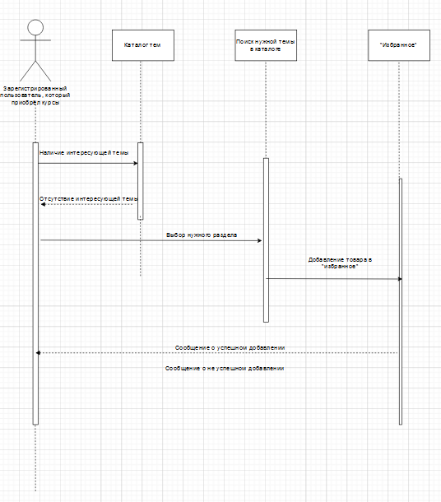**

Изм.

Кол

Лист №док

Подпись

Дата

Лист

26

КП 2-40 01 01.33.33.10.21 ПЗ

Разраб.

Лонская

Пров.

Заяц

Н. контр.

Утв.

Разработка электронного средства обучения по английскому языку

Стадия

Листов

УО ГГПК

Рис. 8– Графическое изображение диаграммы последовательности

Диаграмма деятельности— [UML](https://ru.wikipedia.org/wiki/UML)-диаграмма, на которой показаны действия, состояния которых описаны на [диаграмме состояний](https://ru.wikipedia.org/wiki/%D0%94%D0%B8%D0%B0%D0%B3%D1%80%D0%B0%D0%BC%D0%BC%D0%B0_%D1%81%D0%BE%D1%81%D1%82%D0%BE%D1%8F%D0%BD%D0%B8%D0%B9_(UML)). Под деятельностью понимается спецификация исполняемого поведения в виде координированного последовательного и параллельного выполнения подчинённых элементов — вложенных видов деятельности и отдельных действий, соединённых между собой потоками, которые идут от выходов одного узла ко входам другого. (см. рис. 9)

**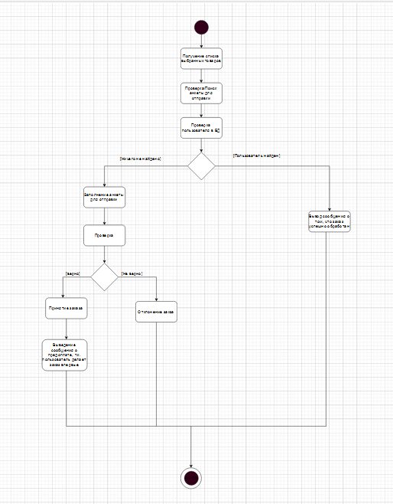**

Изм.

Кол

Лист №док

Подпись

Дата

Лист

27

КП 2-40 01 01.33.33.10.21 ПЗ

Разраб.

Лонская

Пров.

Заяц

Н. контр.

Утв.

Разработка электронного средства обучения по английскому языку

Стадия

Листов

УО ГГПК

Рис. 9– Графическое изображение диаграммы деятельности

Изм.

Кол

Лист №док

Подпись

Дата

Лист

28

КП 2-40 01 01.33.33.10.21 ПЗ

Разраб.

Лонская

Пров.

Заяц

Н. контр.

Утв.

Разработка электронного средства обучения по английскому языку

Стадия

Листов

УО ГГПК

**2.4 Разработка пользовательского интерфейса**

Разработка пользовательского интерфейса проводилась в “Figma”-https://www.figma.com/file/fEIJrE8vpGSZK7DiKUqWLD/Untitled?node-id=0%3A1

Figma (Фигма) — это графический онлайн-редактор для совместной работы. В нём можно создать прототип сайта, интерфейс приложения.

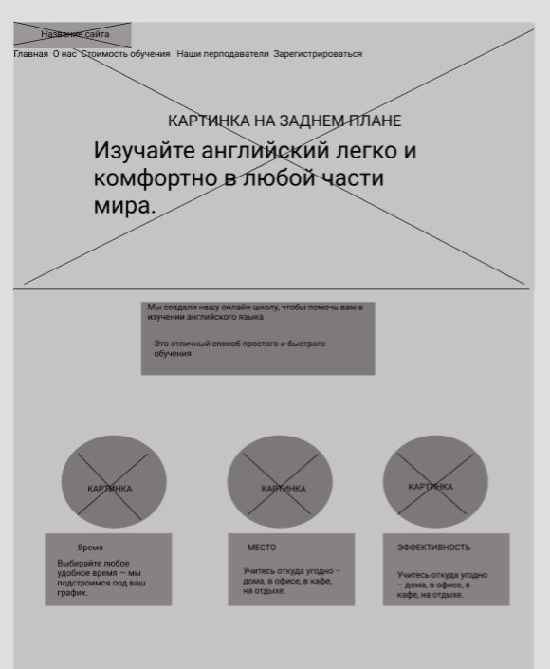

Рис. 10– Графическое изображение ч/б интерфейса. Главная страница сайта

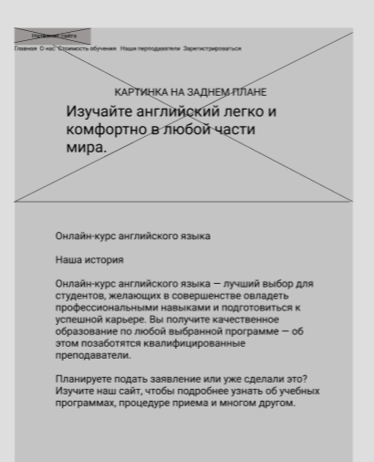

Рис. 11– Графическое изображение ч/б интерфейса. Страница сайта «О нас»

Изм.

Кол

Лист №док

Подпись

Дата

Лист

29

КП 2-40 01 01.33.33.10.21 ПЗ

Разраб.

Лонская

Пров.

Заяц

Н. контр.

Утв.

Разработка электронного средства обучения по английскому языку

Стадия

Листов

УО ГГПК

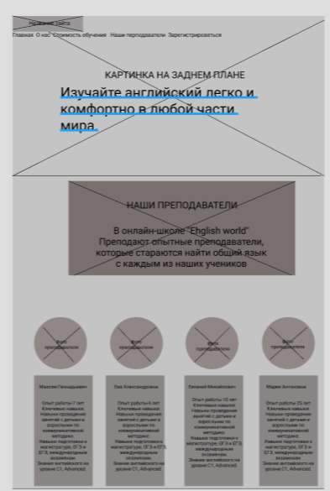

Рис. 12– Графическое изображение ч/б интерфейса. Страница сайта «Преподаватели»

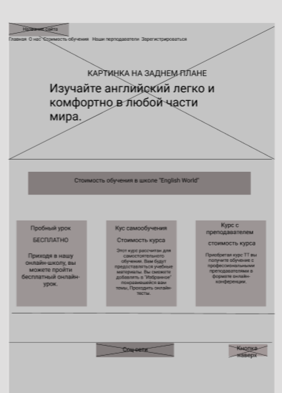

Изм.

Кол

Лист №док

Подпись

Дата

Лист

30

КП 2-40 01 01.33.33.10.21 ПЗ

Разраб.

Лонская

Пров.

Заяц

Н. контр.

Утв.

Разработка электронного средства обучения по английскому языку

Стадия

Листов

УО ГГПК

Рис. 13– Графическое изображение ч/б интерфейса. Страница сайта «Стоимость обучения»

**

Рис. 14– Графическое изображение цветного интерфейса для компьютера. Главная страница сайта

Изм.

Кол

Лист №док

Подпись

Дата

Лист

31

КП 2-40 01 01.33.33.10.21 ПЗ

Разраб.

Лонская

Пров.

Заяц

Н. контр.

Утв.

Разработка электронного средства обучения по английскому языку

Стадия

Листов

УО ГГПК



Рис. 15– Графическое изображение цветного интерфейса для компьютера. Страница сайта «О нас»



Рис. 16– Графическое изображение цветного интерфейса для компьютера. Страница сайта «Преподаватели»

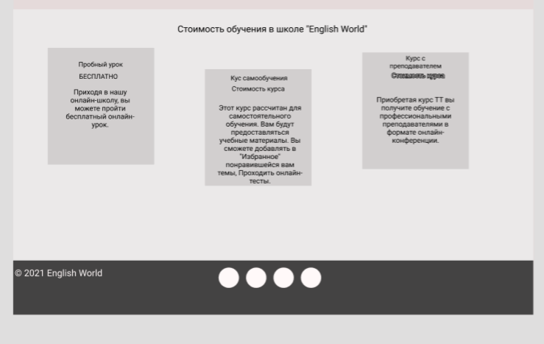

Рис. 17– Графическое изображение цветного интерфейса для компьютера. Страница сайта «Стоимость обучения»



Изм.

Кол

Лист №док

Подпись

Дата

Лист

32

КП 2-40 01 01.33.33.10.21 ПЗ

Разраб.

Лонская

Пров.

Заяц

Н. контр.

Утв.

Разработка электронного средства обучения по английскому языку

Стадия

Листов

УО ГГПК

Рис. 18– Графическое изображение цветного интерфейса для планшета. Главная страница сайта

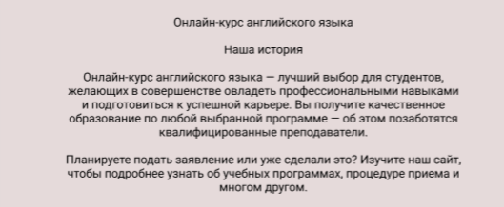

Рис. 19– Графическое изображение цветного интерфейса для планшета. Страница сайта «О нас»

Изм.

Кол

Лист №док

Подпись

Дата

Лист

33

КП 2-40 01 01.33.33.10.21 ПЗ

Разраб.

Лонская

Пров.

Заяц

Н. контр.

Утв.

Разработка электронного средства обучения по английскому языку

Стадия

Листов

УО ГГПК



Рис. 20– Графическое изображение цветного интерфейса для планшета. Страница сайта «Преподаватели»

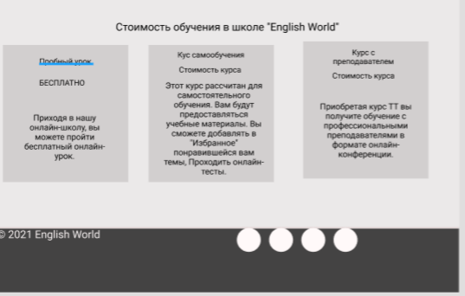

Рис. 21– Графическое изображение цветного интерфейса для планшета. Страница сайта «Стоимость обучения»

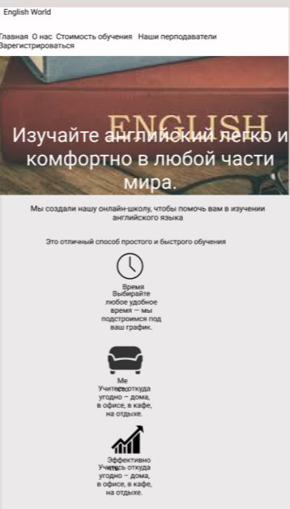

Рис. 22– Графическое изображение цветного интерфейса для смартфона. Главная страница сайта



Рис. 23– Графическое изображение цветного интерфейса для смартфона. Страница сайта «О нас»

Изм.

Кол

Лист №док

Подпись

Дата

Лист

34

КП 2-40 01 01.33.33.10.21 ПЗ

Разраб.

Лонская

Пров.

Заяц

Н. контр.

Утв.

Разработка электронного средства обучения по английскому языку

Стадия

Листов

УО ГГПК



Рис. 24– Графическое изображение цветного интерфейса для смартфона. Страница сайта «Преподаватели»

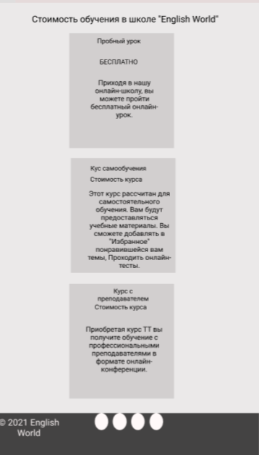

Изм.

Кол

Лист №док

Подпись

Дата

Лист

35

КП 2-40 01 01.33.33.10.21 ПЗ

Разраб.

Лонская

Пров.

Заяц

Н. контр.

Утв.

Разработка электронного средства обучения по английскому языку

Стадия

Листов

УО ГГПК

Рис. 25– Графическое изображение цветного интерфейса для смартфона. Страница сайта «Стоимость обучения»

**2.5 Разработка плана работы над проектом**

Когда цели, задачи и вехи уже намечены, пора приступить к составлению календарного плана. [Диаграмма Ганта](https://www.wrike.com/ru/blog/podrobnoe-rukovodstvo-po-sozdaniyu-diagramm-ganta-v-wrike/) — удобный инструмент, позволяющий представить шкалу проекта в наглядном виде. Эта интерактивная временная шкала дает полное представление о ходе выполнения проекта, объеме работ и зависимостях. (см. рис. 26)

Изм.

Кол

Лист №док

Подпись

Дата

Лист

36

КП 2-40 01 01.33.33.10.21 ПЗ

Разраб.

Лонская

Пров.

Заяц

Н. контр.

Утв.

Разработка электронного средства обучения по английскому языку

Стадия

Листов

УО ГГПК

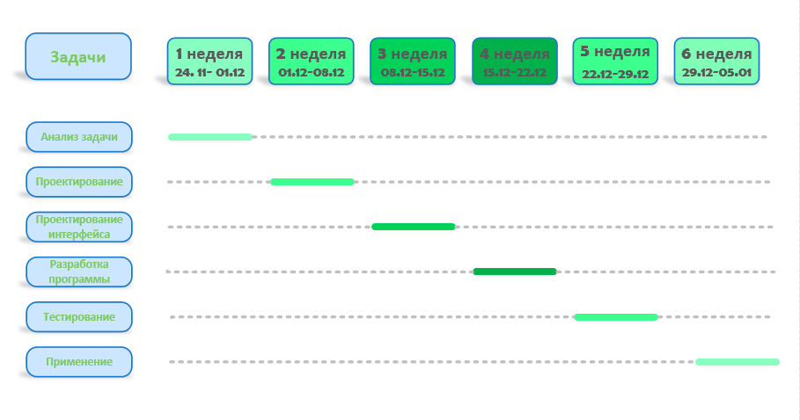

Рис. 26– Графическое изображение диаграммы Ганта

**3 Реализация**

**3.1 Руководство программиста**

Изм.

Кол

Лист №док

Подпись

Дата

Лист

37

КП 2-40 01 01.33.33.10.21 ПЗ

Разраб.

Лонская

Пров.

Заяц

Н. контр.

Утв.

Разработка электронного средства обучения по английскому языку

Стадия

Листов

УО ГГПК

Редактор Wix - это платформа, которую вы используете для создания вашего сайта. Он состоит из множества инструментов и функций, которые помогут вам создать потрясающий и функциональный веб-сайт.

### Начните добавлять элементы

Редактор Wix содержит сотни потрясающих настраиваемых элементов, которые вы можете использовать для создания вашего сайта. Выберите изображения, текст, формы, полоски и многое другое, чтобы сделать ваш сайт интересным и привлекательным!

* Нажмите **Добавить**слева в редакторе, чтобы начать добавлять элементы.



Рис. 27– Изображение добавление элементов в конструкторе

### Настройте добавленные элементы

Вы можете настроить все элементы на вашем сайте.

Выберите элемент и нажмите на иконку **Настройки**, **Дизайн**, **Макет**или **Анимация**для настройки. В зависимости от выбранного элемента вы получите различные параметры настройки.  
Поиграйте с различными настройками и опциями, чтобы персонализировать свои элементы.

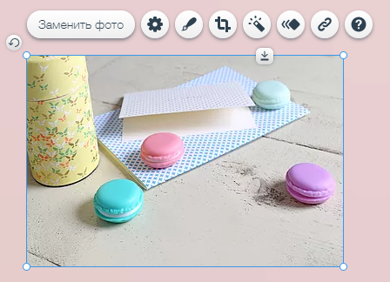

Рис. 28–Изображение персонализации элементов в конструкторе

### Сохранение, предпросмотр и публикация:

Вы можете найти кнопки **Сохранить**, **Предпросмотр**и **Опубликовать**в правом верхнем углу редактора.

Изм.

Кол

Лист №док

Подпись

Дата

Лист

38

КП 2-40 01 01.33.33.10.21 ПЗ

Разраб.

Лонская

Пров.

Заяц

Н. контр.

Утв.

Разработка электронного средства обучения по английскому языку

Стадия

Листов

УО ГГПК

.                                                                                                                                        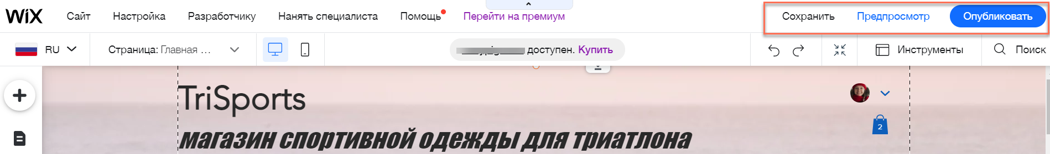

Рис. 29–Изображение Сохранения/ предросмотра в конструкторе

* **Сохранить**: Регулярно нажимайте **Сохранить**, чтобы не потерять свою работу. Имейте в виду, что сохраненные изменения не появятся на вашем сайте, пока вы не нажмете **Опубликовать**.
* **Предпросмотр:**Нажмите **Предпросмотр**, чтобы просмотреть, как будет выглядеть ваш сайт в опубликованном виде.
* **Опубликовать**: Нажмите **Опубликовать**в правом верхнем углу, когда вы будете готовы к тому, чтобы ваш сайт был опубликован.

# Редактор Wix: использование инструментов редактора

Редактор Wix предлагает несколько встроенных инструментов, чтобы сделать процесс дизайна более быстрым и точным. Вы найдете эти функции в панели «Инструменты» в правом верхнем углу редактора.

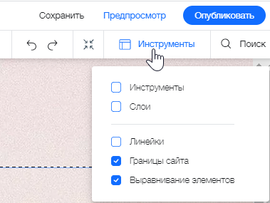

Рис. 27–Изображение инструментов редактора в конструкторе

#### Узнайте, как использовать:

* Панель инструментов
* Панель слоев
* Линейки
* Границы сайта
* Выравнивание элементов

### Использование панели инструментов редактора

Панель инструментов редактора помогает быстро выполнять основные действия. Используйте ее для копирования, вставки, дублирования или удаления элементов на странице.

Изм.

Кол

Лист №док

Подпись

Дата

Лист

39

КП 2-40 01 01.33.33.10.21 ПЗ

Разраб.

Лонская

Пров.

Заяц

Н. контр.

Утв.

Разработка электронного средства обучения по английскому языку

Стадия

Листов

УО ГГПК

Вы также можете настроить такие параметры, как размер, положение и выравнивание. [Подробнее](https://support.wix.com/ru/article/using-your-editor-toolbar)

После включения панели инструментов вы найдете ее в правой части редактора.

Как это сделать?

1. 

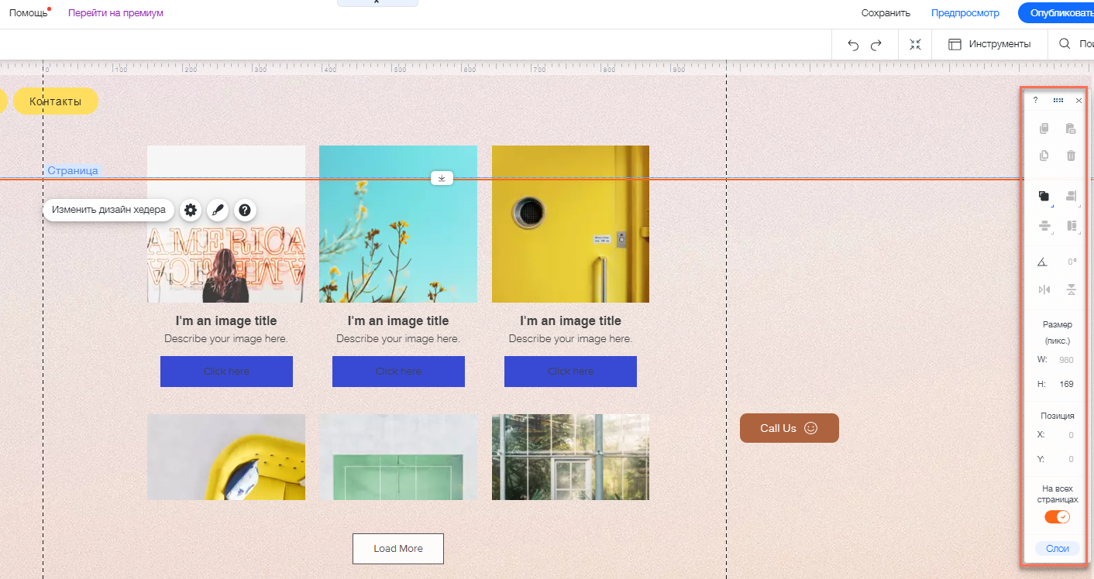

Рис. 31–Изображение панели инструментов в конструкторе

### Использование панели слоев

Панель «Слои» показывает все элементы на странице. Панель разделена по основным частям страницы (хедер, страница и футер), поэтому вы можете легко найти нужные элементы.

После включения панели «Слои» она отображается как плавающая панель, которую можно перетащить в любое место в редакторе.

Как это сделать?

1. 

2. (см. рис. 32 )

Изм.

Кол

Лист №док

Подпись

Дата

Лист

40

КП 2-40 01 01.33.33.10.21 ПЗ

Разраб.

Лонская

Пров.

Заяц

Н. контр.

Утв.

Разработка электронного средства обучения по английскому языку

Стадия

Листов

УО ГГПК

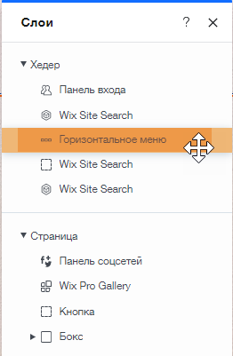

Рис. 32– Изображение панели «Слои» в конструкторе

### Использование горизонтальных и вертикальных линеек

Используя горизонтальную и вертикальную линейки, вы можете точно разместить элементы на сайте. Разместите элементы в определенных местах (в пикселях) и добавьте направляющие, которые помогут вам отметить эти места.

После включения линейки на панели инструментов вы увидите горизонтальную линейку вверху и вертикальную линейку справа.

Как это сделать?

1. 

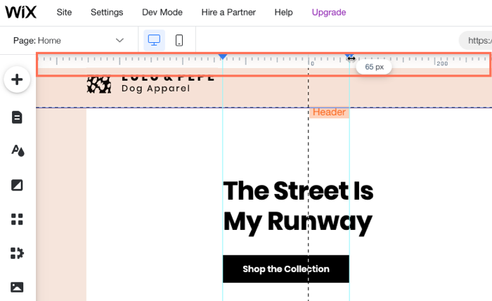

Рис. 33–Изображение Линеек в конструкторе

Изм.

Кол

Лист №док

Подпись

Дата

Лист

41

КП 2-40 01 01.33.33.10.21 ПЗ

Разраб.

Лонская

Пров.

Заяц

Н. контр.

Утв.

Разработка электронного средства обучения по английскому языку

Стадия

Листов

УО ГГПК

Использование границ сайта

Изм.

Кол

Лист №док

Подпись

Дата

Лист

42

КП 2-40 01 01.33.33.10.21 ПЗ

Разраб.

Лонская

Пров.

Заяц

Н. контр.

Утв.

Разработка электронного средства обучения по английскому языку

Стадия

Листов

УО ГГПК

Границы сайта — это пунктирные линии внутри редактора, которые помогут вам правильно создать макет сайта.

Вертикальные границы особенно полезны, поскольку они показывают максимальную ширину вашей страницы на планшетах и небольших устройствах. Таким образом, вы будете уверены, что ваш контент будет виден на экране любого размера. [Подробнее](https://support.wix.com/ru/article/wix-editor-editor-gridlines)

В зависимости от ваших потребностей границы сайта можно в любой момент включить и отключить.

Как это сделать?

1. 

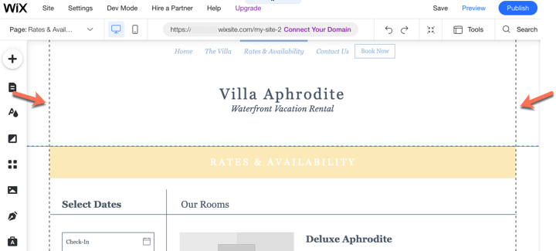

Рис. 34–Изображение границ сайта в конструкторе

### Использование выравнивания элементов

Инструмент «Выравнивание элементов» поможет вам расположить элементы относительно друг друга с идеальной точностью.

Когда вы перетаскиваете элемент, появляются фиолетовые линии, которые отмечают границы других элементов на этой странице. Когда вы решите опустить перетаскиваемый элемент, он будет расположен относительно этих маркеров в пределах 5 пикселей. (см. рис. 35)



Рис. 35–Изображение выравнивания элементов в конструкторе

Вы всегда можете включить или отключить эту функцию.

# Редактор Wix: Использование верхней панели в редакторе

Редактор Wix - это платформа, которую вы используете для создания вашего сайта. Он состоит из множества инструментов и функций, которые помогут вам создать потрясающий и функциональный веб-сайт.

Внутри редактора есть 3 основных меню: Меню слева, Верхняя панель меню, Контекстное меню

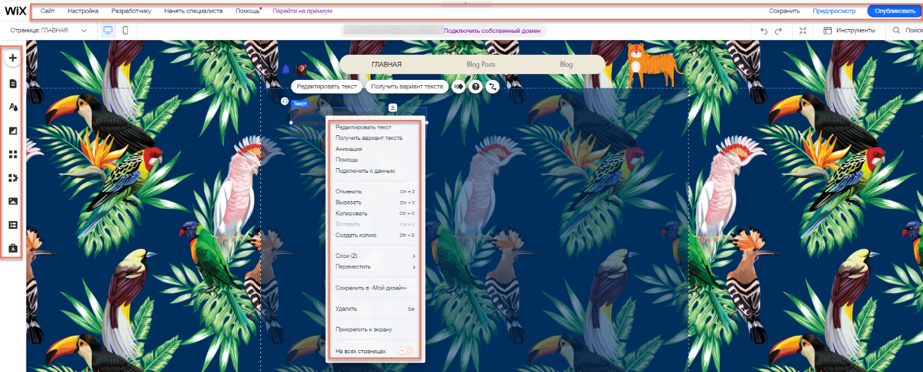

Рис. 36–Изображение основных пунктов меню в конструкторе

Изм.

Кол

Лист №док

Подпись

Дата

Лист

43

КП 2-40 01 01.33.33.10.21 ПЗ

Разраб.

Лонская

Пров.

Заяц

Н. контр.

Утв.

Разработка электронного средства обучения по английскому языку

Стадия

Листов

УО ГГПК

Меню слева

Изм.

Кол

Лист №док

Подпись

Дата

Лист

44

КП 2-40 01 01.33.33.10.21 ПЗ

Разраб.

Лонская

Пров.

Заяц

Н. контр.

Утв.

Разработка электронного средства обучения по английскому языку

Стадия

Листов

УО ГГПК

Меню слева содержит все необходимые функции для того, чтобы построить сайт:

* **Добавить**: В этой панели вы найдете множество элементов, которые можно добавить на ваш сайт. Используйте вкладки, чтобы перемещаться между типами элементов.
* **Страницы****:** Здесь вы можете добавлять, удалять и управлять страницами вашего сайта.
* **Менеджер фона****:** управляйте цветами и стилем своего сайта.
* **Фон****:** Используйте эту панель, чтобы установить фон страниц вашего сайта.
* **Добавить приложения****:** На Wix App Market есть сотни приложений. Вы можете найти те, которые соответствуют вашим потребностям.
* **Медиа****:** Добавьте медиафайлы в медиаменеджер. Также вы можете приобрести профессиональные изображения и видео, чтобы использовать их на вашем сайте.

**Примечание:**

Дополнительные иконки добавляются в меню слева в зависимости от выбранного вами шаблона и при добавлении определенных функций, таких как Wix Stores, Wix Bookings или Velo.

### Верхняя панель меню



Рис. 36–Изображение основных пунктов меню в конструкторе

Панель меню в верхней части редактора содержит несколько инструментов и настроек.

Слева направо:

* **Выпадающее меню перехода по страницам:**Переходите по страницам и редактируйте их.
* **Мобильный редактор и редактор полной версии сайта:** Переключайтесь между редактором полной версии сайта и мобильным редактором.
* **Сайт:** Сохраните сайт, посмотрите как он будет выглядеть онлайн, опубликуйте, или перейдите в историю сохраненных версий сайта.
  + **Настройки:** Подключите домен, измените настройки своего сайта, настройте
  + многоязычный сайт и многое другое.
* **Инструменты:**Отобразите или скройте панель инструментов редактора, линейки, линии сетки и функции привязки к объекту.
* **Velo:**Включите Velo, чтобы начать использовать Velo by Wix.
* **Помощь:** Получите немедленную помощь в редакторе. Нажмите на **Помощь в редакторе**, чтобы перейти к тысячам статей Центра поддержки Wix.
* **Подключить премиум:** Подключите к вашему сайту премиум план.
* **Уменьшение масштаба:** Уменьшите масштаб, чтобы вам было проще переупорядочить блоки на странице
* **Отменить:** Отменить последнее действие (Ctrl + Z)
* **Повторить:** Повторить последнее действие (Ctrl + Y)
* **Сохранить:** Сохраните последние изменения.
* **Предварительный просмотр:** Предварительный просмотр вашего сайта.
* **Опубликовать:** Опубликуйте ваш сайт и / или самые последние изменения.

### Контекстное меню

Нажмите правой кнопкой мыши на любой элемент в редакторе, чтобы открыть контекстное меню, содержащее несколько параметров и действий. Пользователям Mac нужно нажать **Control** и нажать кнопку мыши.

# Редактор Wix: Какие опции есть в меню, открывающемся при клике правой кнопкой мыши в редакторе?

Нажмите правой кнопкой мыши на любой элемент в редакторе, чтобы открыть контекстное меню, содержащее несколько опций и действий. Пользователям Mac нужно нажать **Control** и нажать кнопку мыши.

### В меню доступны следующие функции:

* [Копировать/вставить](https://support.wix.com/ru/%D0%BD%D0%BE%D0%B2%D1%8B%D0%B9-%D1%80%D0%B5%D0%B4%D0%B0%D0%BA%D1%82%D0%BE%D1%80-2015/%D1%80%D0%B0%D0%B1%D0%BE%D1%82%D0%B0-%D1%81-%D1%80%D0%B5%D0%B4%D0%B0%D0%BA%D1%82%D0%BE%D1%80%D0%BE%D0%BC/kb/%D0%BA%D0%B0%D0%BA-%D1%81%D0%BA%D0%BE%D0%BF%D0%B8%D1%80%D0%BE%D0%B2%D0%B0%D1%82%D1%8C-%D0%B8-%D0%B2%D1%81%D1%82%D0%B0%D0%B2%D0%B8%D1%82%D1%8C-%D1%8D%D0%BB%D0%B5%D0%BC%D0%B5%D0%BD%D1%82)
* [Показать на всех страницах](https://support.wix.com/ru/%D0%BD%D0%BE%D0%B2%D1%8B%D0%B9-%D1%80%D0%B5%D0%B4%D0%B0%D0%BA%D1%82%D0%BE%D1%80-2015/%D1%80%D0%B0%D0%B1%D0%BE%D1%82%D0%B0-%D1%81-%D1%80%D0%B5%D0%B4%D0%B0%D0%BA%D1%82%D0%BE%D1%80%D0%BE%D0%BC/kb/%D0%BA%D0%B0%D0%BA-%D0%BF%D0%BE%D0%BA%D0%B0%D0%B7%D0%B0%D1%82%D1%8C-%D1%8D%D0%BB%D0%B5%D0%BC%D0%B5%D0%BD%D1%82-%D0%BD%D0%B0-%D0%B2%D1%81%D0%B5%D1%85-%D1%81%D1%82%D1%80%D0%B0%D0%BD%D0%B8%D1%86%D0%B0%D1%85)
* [Копировать дизайн](https://support.wix.com/ru/%D0%BD%D0%BE%D0%B2%D1%8B%D0%B9-%D1%80%D0%B5%D0%B4%D0%B0%D0%BA%D1%82%D0%BE%D1%80-2015/%D1%80%D0%B0%D0%B1%D0%BE%D1%82%D0%B0-%D1%81-%D1%80%D0%B5%D0%B4%D0%B0%D0%BA%D1%82%D0%BE%D1%80%D0%BE%D0%BC/kb/%D0%BA%D0%B0%D0%BA-%D1%81%D0%BA%D0%BE%D0%BF%D0%B8%D1%80%D0%BE%D0%B2%D0%B0%D1%82%D1%8C-%D0%B4%D0%B8%D0%B7%D0%B0%D0%B9%D0%BD-%D1%8D%D0%BB%D0%B5%D0%BC%D0%B5%D0%BD%D1%82%D0%B0)
* [Отмена и повтор действия](https://support.wix.com/ru/%D0%BD%D0%BE%D0%B2%D1%8B%D0%B9-%D1%80%D0%B5%D0%B4%D0%B0%D0%BA%D1%82%D0%BE%D1%80-2015/%D1%80%D0%B0%D0%B1%D0%BE%D1%82%D0%B0-%D1%81-%D1%80%D0%B5%D0%B4%D0%B0%D0%BA%D1%82%D0%BE%D1%80%D0%BE%D0%BC/kb/%D0%BA%D0%B0%D0%BA-%D0%BE%D1%82%D0%BC%D0%B5%D0%BD%D0%B8%D1%82%D1%8C-%D0%B8%D0%BB%D0%B8-%D0%BF%D0%BE%D0%B2%D1%82%D0%BE%D1%80%D0%B8%D1%82%D1%8C-%D0%B4%D0%B5%D0%B9%D1%81%D1%82%D0%B2%D0%B8%D1%8F-%D0%B2-%D1%80%D0%B5%D0%B4%D0%B0%D0%BA%D1%82%D0%BE%D1%80%D0%B5)
* [Перенос элемента на передний или задний план](https://support.wix.com/ru/%D0%BD%D0%BE%D0%B2%D1%8B%D0%B9-%D1%80%D0%B5%D0%B4%D0%B0%D0%BA%D1%82%D0%BE%D1%80-2015/%D1%80%D0%B0%D0%B1%D0%BE%D1%82%D0%B0-%D1%81-%D1%80%D0%B5%D0%B4%D0%B0%D0%BA%D1%82%D0%BE%D1%80%D0%BE%D0%BC/kb/%D0%BA%D0%B0%D0%BA-%D0%BF%D0%B5%D1%80%D0%B5%D0%BD%D0%B5%D1%81%D1%82%D0%B8-%D1%8D%D0%BB%D0%B5%D0%BC%D0%B5%D0%BD%D1%82-%D0%BD%D0%B0-%D0%BF%D0%B5%D1%80%D0%B5%D0%B4%D0%BD%D0%B8%D0%B9-%D0%B8%D0%BB%D0%B8-%D0%B7%D0%B0%D0%B4%D0%BD%D0%B8%D0%B9-%D0%BF%D0%BB%D0%B0%D0%BD)

(см. рис. 37)

Изм.

Кол

Лист №док

Подпись

Дата

Лист

45

КП 2-40 01 01.33.33.10.21 ПЗ

Разраб.

Лонская

Пров.

Заяц

Н. контр.

Утв.

Разработка электронного средства обучения по английскому языку

Стадия

Листов

УО ГГПК

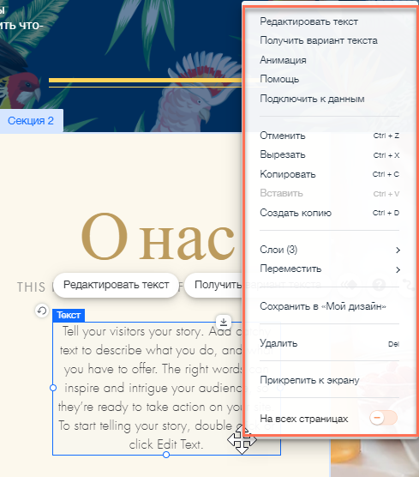

Рис. 37–Изображение функций меню в конструкторе

# Редактор Wix: Как отредактировать мой ​​сайт?

Вы можете редактировать ваш сайт в любое время в редакторе Wix.

### Чтобы перейти к редактированию сайта:

1. [Войдите в панель управления вашим сайтом](https://support.wix.com/ru/article/%D0%BA%D0%B0%D0%BA-%D0%B2%D0%BE%D0%B9%D1%82%D0%B8-%D0%B2-%D0%BF%D0%B0%D0%BD%D0%B5%D0%BB%D1%8C-%D1%83%D0%BF%D1%80%D0%B0%D0%B2%D0%BB%D0%B5%D0%BD%D0%B8%D1%8F-%D1%81%D0%B0%D0%B9%D1%82%D0%B0)
2. Нажмите **Редактировать.**

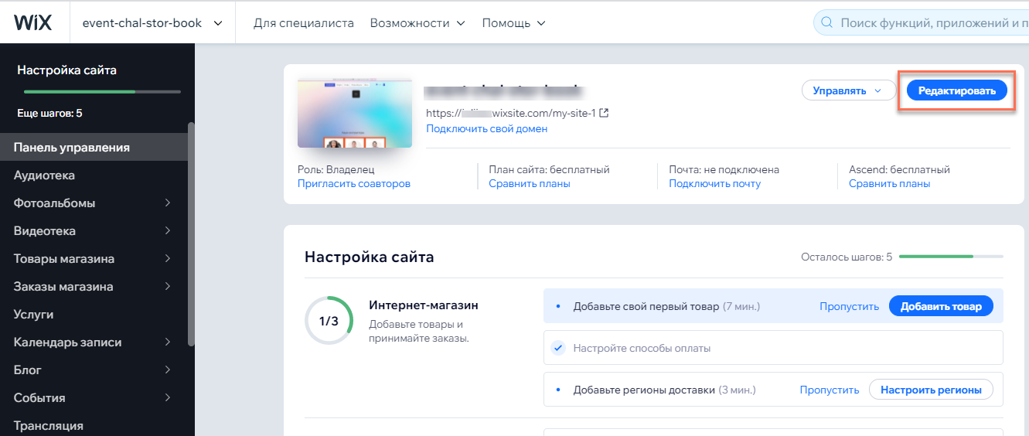

Рис. 38–Изображение редактирования сайта в конструкторе

# Редактор Wix: Как работать с иконками в редакторе?

Если кликнуть на элемент в редакторе, то можно увидеть разные иконки

Изм.

Кол

Лист №док

Подпись

Дата

Лист

46

КП 2-40 01 01.33.33.10.21 ПЗ

Разраб.

Лонская

Пров.

Заяц

Н. контр.

Утв.

Разработка электронного средства обучения по английскому языку

Стадия

Листов

УО ГГПК

# Редактор Wix: Как добавить элементы на сайт?

В редакторе Wix есть сотни потрясающих настраиваемых элементов, которые вы можете использовать для создания вашего сайта. Выберите изображения, текст, формы, полоски и многое другое, чтобы сделать ваш сайт интересным и привлекательным!

### Чтобы добавить элемент на сайт:

1. Нажмите **Добавить**слева в редакторе.
2. Нажмите на вкладку.
3. Чтобы добавить элемент, нажмите на него или перетяните на ваш сайт.



Рис. 39–Изображение добавления элементов в конструкторе

# Редактор Wix: сохранение, просмотр и публикация сайта

Управляйте своим сайтом из редактора, чтобы обновлять его и сохранять любые изменения, которые вы внесли. Вы можете сохранить, просмотреть и опубликовать свой сайт из редактора в любое время.

#### Cодержание:

* [Сохранить сайт](https://support.wix.com/ru/article/%D1%80%D0%B5%D0%B4%D0%B0%D0%BA%D1%82%D0%BE%D1%80-wix-%D1%81%D0%BE%D1%85%D1%80%D0%B0%D0%BD%D0%B5%D0%BD%D0%B8%D0%B5-%D0%BF%D1%80%D0%BE%D1%81%D0%BC%D0%BE%D1%82%D1%80-%D0%B8-%D0%BF%D1%83%D0%B1%D0%BB%D0%B8%D0%BA%D0%B0%D1%86%D0%B8%D1%8F-%D1%81%D0%B0%D0%B9%D1%82%D0%B0#saving-your-site)
* [Предпросмотр сайта](https://support.wix.com/ru/article/%D1%80%D0%B5%D0%B4%D0%B0%D0%BA%D1%82%D0%BE%D1%80-wix-%D1%81%D0%BE%D1%85%D1%80%D0%B0%D0%BD%D0%B5%D0%BD%D0%B8%D0%B5-%D0%BF%D1%80%D0%BE%D1%81%D0%BC%D0%BE%D1%82%D1%80-%D0%B8-%D0%BF%D1%83%D0%B1%D0%BB%D0%B8%D0%BA%D0%B0%D1%86%D0%B8%D1%8F-%D1%81%D0%B0%D0%B9%D1%82%D0%B0#previewing-your-site)

Изм.

Кол

Лист №док

Подпись

Дата

Лист

47

КП 2-40 01 01.33.33.10.21 ПЗ

Разраб.

Лонская

Пров.

Заяц

Н. контр.

Утв.

Разработка электронного средства обучения по английскому языку

Стадия

Листов

УО ГГПК

* [Опубликуйте сайт](https://support.wix.com/ru/article/%D1%80%D0%B5%D0%B4%D0%B0%D0%BA%D1%82%D0%BE%D1%80-wix-%D1%81%D0%BE%D1%85%D1%80%D0%B0%D0%BD%D0%B5%D0%BD%D0%B8%D0%B5-%D0%BF%D1%80%D0%BE%D1%81%D0%BC%D0%BE%D1%82%D1%80-%D0%B8-%D0%BF%D1%83%D0%B1%D0%BB%D0%B8%D0%BA%D0%B0%D1%86%D0%B8%D1%8F-%D1%81%D0%B0%D0%B9%D1%82%D0%B0#publishing-your-site)

### Сохранить сайт

При создании сайта важно регулярно сохранять его, чтобы не потерять изменения. Мы рекомендуем сохранять как можно чаще, особенно при внесении нескольких изменений на сайт.

#### Чтобы сохранить сайт:

1. Нажмите **Сохранить** в правом верхнем углу редактора.
2. Нажмите **Готово** во всплывающем окне.

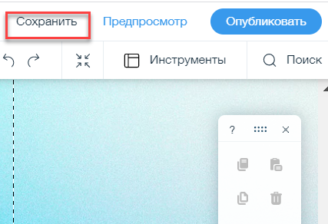

Рис. 40–Изображение сохранения сайта в конструкторе

### Предпросмотр сайта

Вы можете заранее просмотреть свой сайт перед публикацией, чтобы увидеть, как он будет выглядеть для посетителей. Это отличный способ проверить, как выглядят новые изменения и обновления, прежде чем публиковать их.

#### Чтобы просмотреть сайт:

1. Нажмите **Предпросмотр** в правом верхнем углу редактора.
2. Просмотрите свой сайт.
3. Нажмите **Назад в редактор,** чтобы вернуться в редактор.

(см. рис. 41)

Изм.

Кол

Лист №док

Подпись

Дата

Лист

48

КП 2-40 01 01.33.33.10.21 ПЗ

Разраб.

Лонская

Пров.

Заяц

Н. контр.

Утв.

Разработка электронного средства обучения по английскому языку

Стадия

Листов

УО ГГПК

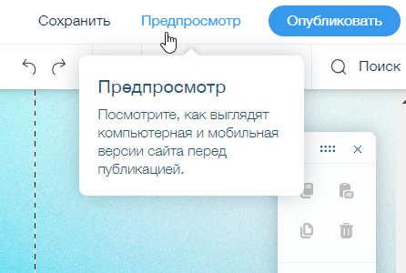

Рис. 41–Изображение просмотра сайта в конструкторе

### Публикация сайта

Изменения, которые вы внесли и сохранили в редакторе, должны быть опубликованы, прежде чем посетители смогут их увидеть.

Вы можете опубликовать новые изменения на своем сайте в любое время, нажав **Опубликовать** в правом верхнем углу редактора.

Затем вы можете выбрать один из следующих вариантов:

* Нажмите **Посмотреть сайт,** чтобы перейти на опубликованный сайт.
* Нажмите **Готово,** чтобы вернуться в редактор.

# Редактор Wix: Что такое хедер?

Хедер - это область вашего сайта, которая появляется в верхней части вашего сайта на всех ваших страницах. Хедер может содержать название сайта, логотип и меню вашего сайта.

# Редактор Wix: Что такое футер?

Футер - это часть сайта, которая появляется в нижней части сайта и появляется на всех ваших страницах. Футер может содержать ваши контактные данные, условия пользования, ссылки на разделы сайта и иконки соц. сетей.

Изм.

Кол

Лист №док

Подпись

Дата

Лист

49

КП 2-40 01 01.33.33.10.21 ПЗ

Разраб.

Лонская

Пров.

Заяц

Н. контр.

Утв.

Разработка электронного средства обучения по английскому языку

Стадия

Листов

УО ГГПК

**4 Тестирование**

**4.1 Тесты на использование**

Изм.

Кол

Лист №док

Подпись

Дата

Лист

50

КП 2-40 01 01.33.33.10.21 ПЗ

Разраб.

Лонская

Пров.

Заяц

Н. контр.

Утв.

Разработка электронного средства обучения по английскому языку

Стадия

Листов

УО ГГПК

Тестирование программного обеспечения - это метод проверки соответствия фактического программного продукта ожидаемым требованиям, который также необходим, чтобы убедиться, что продукт не содержит дефектов. Подразумевает выполнение предварительно определенных алгоритмов с использованием ручных или автоматизированных инструментов для оценки одного или нескольких интересующих свойств. Целью тестирования ПО является выявление ошибок, пробелов или отсутствующих требований, заданных на этапе проектирования продукта.

**4.2 Отчет о результатах тестирования**

Таблицу-отчёт тестирования программного продукта можно увидеть в приложении Б [таб. 2.1-2.4, c.63-66]

**5 Руководство пользователя**

Изм.

Кол

Лист №док

Подпись

Дата

Лист

51

КП 2-40 01 01.33.33.10.21 ПЗ

Разраб.

Лонская

Пров.

Заяц

Н. контр.

Утв.

Разработка электронного средства обучения по английскому языку

Стадия

Листов

УО ГГПК

**1 Общие сведения о программном продукте**

Данный программный продукт разрабатывается для пользователей, которые хотя учить английский язык с помощью онлайн-курсов. Для пользователя доступен: переход по страницам сайта, прочтение информации на сайте, просмотр акций, ознакомление с преподавателями онлайн-колы, ознакомление с прайсом, регистрация, переход в социальные сети.

Открываем поисковик Google, Opera, Яндекс и т.д.. Вводим ссылку на сайт <https://editor.wix.com/website/builder?storyId=fe89f15d-8dfb-406f-8423-dc6d1debf678#!/builder/story/fe89f15d-8dfb-406f-8423-dc6d1debf678:f13a9565-3766-4b45-ae0c-3cce400a0941/preview> . Переходим на сайт и видим главную страницу (см. рис. 42, 43, 44).



Рис. 42– Изображение главной страницы сайта

Изм.

Кол

Лист №док

Подпись

Дата

Лист

52

КП 2-40 01 01.33.33.10.21 ПЗ

Разраб.

Лонская

Пров.

Заяц

Н. контр.

Утв.

Разработка электронного средства обучения по английскому языку

Стадия

Листов

УО ГГПК



Рис. 43– Изображение главной страницы сайта после прокрутки вниз



Рис. 44– Изображение главной страницы сайта с подвалом

**2 Выполнение программы для пользовательского блока сайта**

Если нажать на пункт меню «О нас», то откроется данная страница сайта (см. рис. 45).

Изм.

Кол

Лист №док

Подпись

Дата

Лист

53

КП 2-40 01 01.33.33.10.21 ПЗ

Разраб.

Лонская

Пров.

Заяц

Н. контр.

Утв.

Разработка электронного средства обучения по английскому языку

Стадия

Листов

УО ГГПК

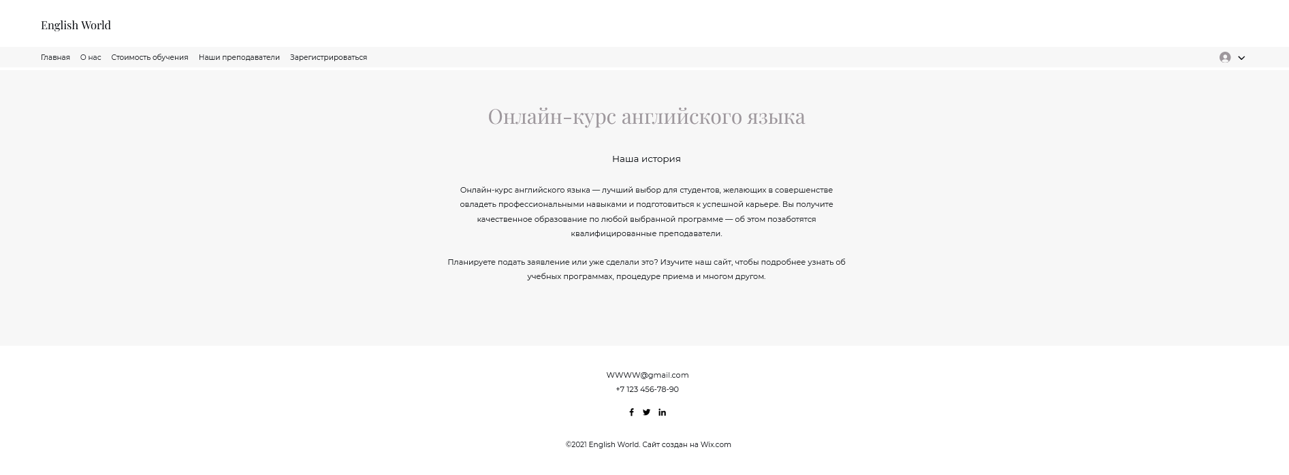

Рис. 45– Изображение страницы сайта «О нас»

Если нажать на пункт меню «Стоимость обучения», то откроется страница сайта, со стоимостью обучения в онлайн-школе. (см. рис. 46, 47, 48)

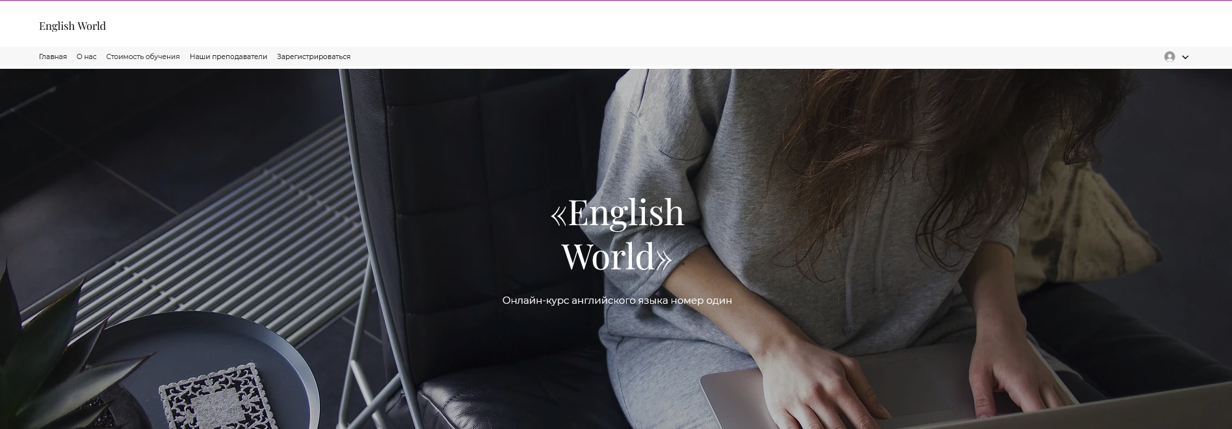

Рис. 46– Изображение страницы сайта «Стоимость обучения»



Изм.

Кол

Лист №док

Подпись

Дата

Лист

54

КП 2-40 01 01.33.33.10.21 ПЗ

Разраб.

Лонская

Пров.

Заяц

Н. контр.

Утв.

Разработка электронного средства обучения по английскому языку

Стадия

Листов

УО ГГПК

Рис. 47– Изображение страницы сайта «Стоимость обучения»

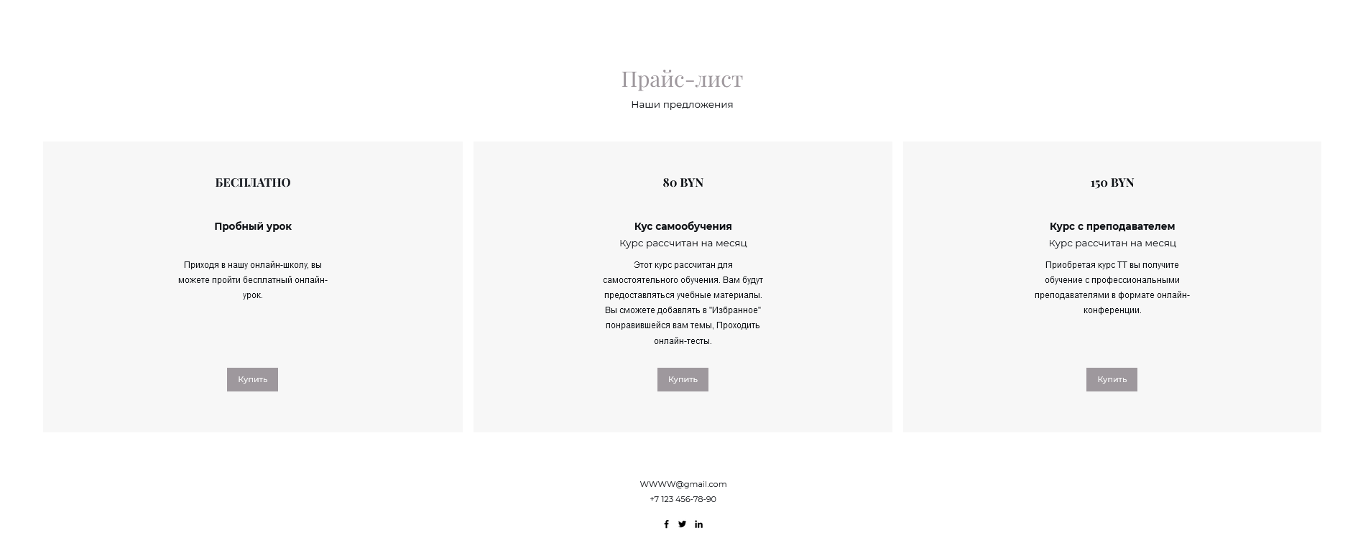 Рис. 48– Изображение страницы сайта «Стоимость обучения»

Если пользователи хочет познакомиться с преподавателями онлайн-школы и прочитать их резюме, нужно нажать на пункт меню «Наши преподаватели», откроется страница сайта с преподавателями онлайн-школы. (см. рис. 49, 50, 51)

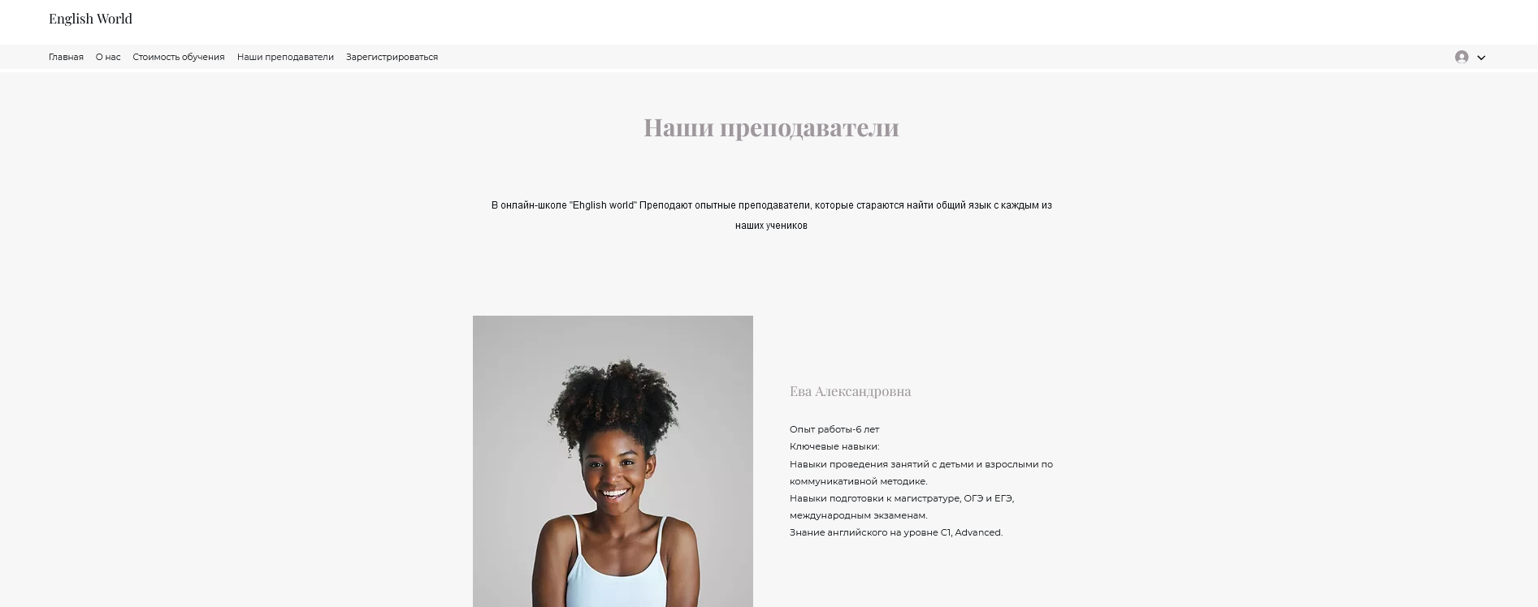

Изм.

Кол

Лист №док

Подпись

Дата

Лист

55

КП 2-40 01 01.33.33.10.21 ПЗ

Разраб.

Лонская

Пров.

Заяц

Н. контр.

Утв.

Разработка электронного средства обучения по английскому языку

Стадия

Листов

УО ГГПК

Рис. 49– Изображение страницы сайта «Наши преподаватели»



Рис. 50– Изображение страницы сайта «Наши преподаватели»



Изм.

Кол

Лист №док

Подпись

Дата

Лист

56

КП 2-40 01 01.33.33.10.21 ПЗ

Разраб.

Лонская

Пров.

Заяц

Н. контр.

Утв.

Разработка электронного средства обучения по английскому языку

Стадия

Листов

УО ГГПК

Рис. 51– Изображение страницы сайта «Наши преподаватели»

Если пользователь хочет зарегистрироваться и получить бесплатный урок, нужно нажать на пункт меню «Зарегистрироваться», откроется данная страница сайта.

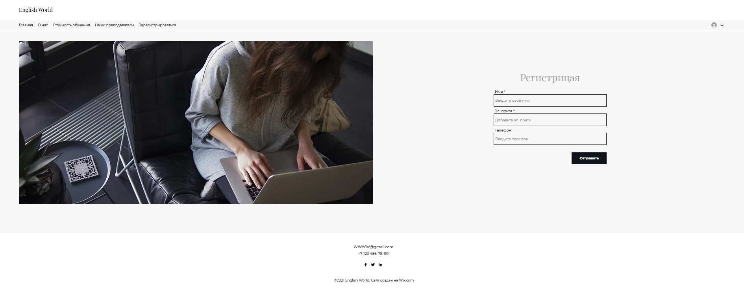

Рис. 52– Изображение страницы сайта «Регистрация»

**3 Выполнение программы для административного блока сайта**

Если вы хотите авторизоваться в конструкторе Wix как администратор, то для входа потребуются данные. После того, как вошли в конструктор, что бы узнать как редактировать сайт, обратитесь к разделу «3.1 Руководство программиста».

**Заключение**

Целью данного проекта на учебную практику являлась разработка электронного средства обучения по английскому языку.

Изм.

Кол

Лист №док

Подпись

Дата

Лист

57

КП 2-40 01 01.33.33.10.21 ПЗ

Разраб.

Лонская

Пров.

Заяц

Н. контр.

Утв.

Разработка электронного средства обучения по английскому языку

Стадия

Листов

УО ГГПК

Нужно заметить, что в программном продукте был реализован простой и удобный интерфейс, который позволяет использовать веб-ресурс тому пользователю, который не обладает отличными навыками работы с сайтами. При разработке были выполнены не все требования, поставленные изначально.

В разработанном Интернет-ресурсе была реализована работа с заказами как для пользователя, так и для администратора. Пользователь может просматривать информацию о онлайн-школе, просматривать стоимость обучения, резюме преподавателей. После оставления своих данных в нужных полях, пользователь может зарегистрироваться на сайте.

После долгого и тщательного тестирования еб-ресурса, было выявлено некоторое количество ошибок и недоработок.

В целом при реализация программного продукта, была выполнена большая часть условий, поставленных на начальном этапе разработки.

Так же в процессе создания веб-ресурса была подготовлена программная документация. Я научилась разрабатывать такие виды документации, как: диаграмма Ганта, тесты на использование, оценка качества.

**Список использованных источников**

Изм.

Кол

Лист №док

Подпись

Дата

Лист

58

Разраб.

Лонская

Пров.

Заяц

Н. контр.

Утв.

Разработка электронного средства обучения по английскому языку

Стадия

Листов

УО ГГПК

1. Logrocon [Электронный ресурс]. – Электронные данные. – Режим доступа:

<https://logrocon.ru/news/testing_is> .

1. tokar [Электронный ресурс]. – Электронные данные. – Режим доступа:

<https://tokar.ua/read/9862> .

1. tilda.education [Электронный ресурс]. – Электронные данные. – Режим доступа:

<https://tilda.education/articles-figma> .

1. Харб [Электронный ресурс]. – Электронные данные. – Режим доступа:

<https://habr.com/ru/post/566218/> .

1. flexberry [Электронный ресурс]. – Электронные данные. – Режим доступа:

<https://flexberry.github.io/ru/fd_use-case-diagram.html> .

**Приложение А**

**1.2 Диаграмма вариантов использования**

Определяя варианты использования и устанавливая отношения между вариантами использования, получим полную диаграмму вариантов использования.

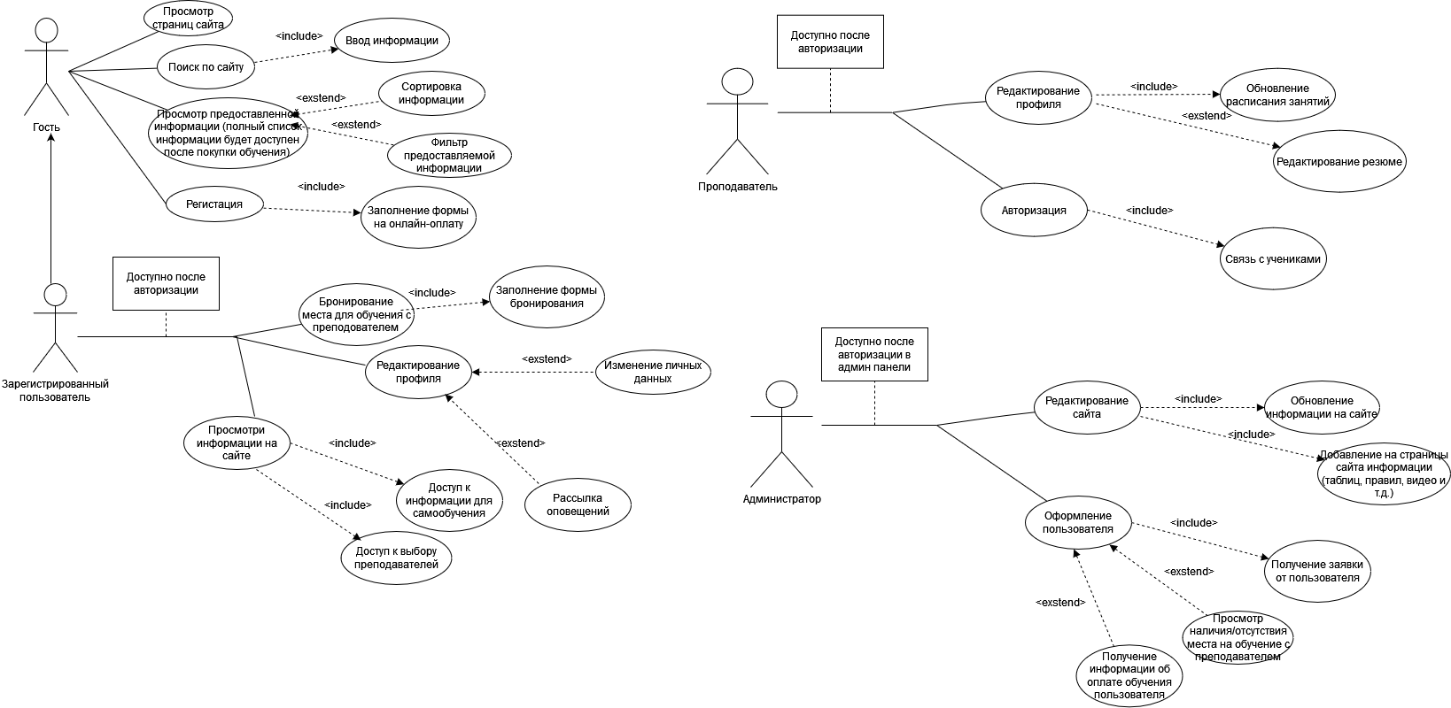

**Приложение Б**

**4.2 Отчёт о результатах тестирования**

Тестирование программного обеспечения было осуществлено в соответствии с тестами на использование, описанными во втором разделе пояснительной записки.

Таблица 2.1-Тестирование функций незарегистрированного гостя

|  |  |  |  |  |  |  |
| --- | --- | --- | --- | --- | --- | --- |
| № | Название теста | Действие | Исходная форма | Ожидаемый результат | Фактический результат | Статус |
| 1 | 2 | 3 | 4 | 5 | 6 | 7 |
| 1 | Просмотр страниц сайта | 1 Нажатие на любой раздел сайта |  | Открытие выбранной страницы сайта | Открытие выбранной страницы сайта | Выполнено успешно |
| 2 | Просмотр цен | 1 Нажатие пункта меню «Стоимость обучения» |  | 1 Открытие выбранной страницы сайта  2 Просмотр информации | 1 Открытие выбранной страницы сайта  2 Просмотр информации | Выполнено успешно |
| 3 | Просмотр команды | 1 Нажатие пункта меню «Наши преподаватели» |  | 1 Открытие выбранной страницы сайта  2 Просмотр информации | 1 Открытие выбранной страницы сайта  2 Просмотр информации | Выполнено успешно |
| 4 | Просмотр контактов | 1 Прокрутить вниз к «Подвалу» |  | Просмотр контактов | Просмотр контактов | Выполнено успешно |
| 5 | Просмотр описания школы | 1 Нажатие пункта меню «О нас» |  | 1 Открытие выбранной страницы сайта  2 Прочтение информации | 1 Открытие выбранной страницы сайта  2 Прочтение информации | Выполнено успешно |
| 6 | Просмотр способа отплаты | 1 Нажатие пункта меню «Стоимость обучения»  2 Нажатие на кнопку «Купить» |  | 1 Открытие страницы сайта с реквизитами для оплаты | 1 Страница сайта не открывается | Не выполнено |
| 7 | Доступ к социальной сети | 1 Прокрутить вниз к «Подвалу» |  | 1 Просмотр информации о социальных сетях в «Подвале»  2 Нажатие на иконки социальных сетей  3 Переход в социальные сети | 1 Просмотр информации о социальных «Подвале» сетях | Не выполнено |

Таблица 2.2- Программа должна обеспечивать возможность выполнения следующих функций преподавателя:

|  |  |  |  |  |  |  |
| --- | --- | --- | --- | --- | --- | --- |
| № | Название теста | Действие | Исходная форма | Ожидаемый результат | Фактический результат | Статус |
| 1 | 2 | 3 | 4 | 5 | 6 | 7 |
| 1 | Просмотр страниц сайта | 1 Нажатие на любой раздел сайта |  | Открытие выбранной страницы сайта | Открытие выбранной страницы сайта | Выполнено успешно |
| 2 | Обновление расписания | 1 Нажатие на раздел сайта с расписанием |  | Обновление расписания/свободного времени для проведения уроков | Не выполнено | Не выполнено |
| 3 | Просмотр сообщений от пользователей | 1 Нажатие на любой раздел сайта |  | Просмотр сообщений от учеников | Не выполнено | Не выполнено |
| 4 | Связь с администратором | 1 Нажатие на любой раздел сайта |  | Отправка/получение сообщений от администратора | Не выполнено | Не выполнено |

Таблица 2.3- Программа должна обеспечивать возможность выполнения следующих функций администратора:

|  |  |  |  |  |  |  |
| --- | --- | --- | --- | --- | --- | --- |
| № | Название теста | Действие | Исходная форма | Ожидаемый результат | Фактический результат | Статус |
| 1 | 2 | 3 | 4 | 5 | 6 | 7 |
| 1 | Обновление информации на сайте | 1 Удаление старой информации  2 Добавление новой информации |  | Обновление информации | Не выполнено | Не выполнено |
| 2 | Обновление цен | 1 Удаление старых цен  2 Добавление новых цен |  | Обновление цен | Не выполнено | Не выполнено |
| 3 | Добавление на сайт резюме преподавателей | 1 Добавление новых резюме |  | Добавлено новое резюме | Не выполнено | Не выполнено |
| 4 | Связь с преподавателем | 1 Нажатие на раздел сайта  2 Ответ/отправка сообщений преподавателю |  | Отправка/ответ на сообщение | Не выполнено | Не выполнено |

Таблица 2.4- Программа должна обеспечивать возможность выполнения следующих функций зарегистрированного гостя:

|  |  |  |  |  |  |  |
| --- | --- | --- | --- | --- | --- | --- |
| № | Название теста | Действие | Исходная форма | Ожидаемый результат | Фактический результат | Статус |
| 1 | 2 | 3 | 4 | 5 | 6 | 7 |
| 1 | Просмотр страниц | 1 Нажатие на любой раздел сайта |  | Открытие выбранной страницы сайта | Открытие выбранной страницы сайта | Выполнено успешно |
| 2 | Связь с преподавателем | 1 Нажатие на раздел сайта «Связь с преподавателем» |  | 1 Открытие выбранной страницы  2 Открытие чата с выбранным преподавателем | Не выполнено | Не выполнено |
| 3 | Выбор преподавателя | 1 Просмотр резюме преподавателя  2 Выбор понравившегося преподавателя  3 Оставление заявки на обучение с выбранным преподавателем |  | 1 Выбор преподавателя  2Оставление заявки | Не выполнено | Не выполнено |
| 4 | Просмотри учебной информации | 1 Выбор темы для изучения |  | Прочтение выбранной темы | Не выполнено | Не выполнено |
| 5 | Смена курса (тарифа) | 1 Вход в личный кабинет  2 Нажатие на кнопку «Сменить тариф» |  | 1 Успешная смена курса | Не выполнено | Не выполнено |
| 6 | Доступ к социальной сети | 1 Прокрутить вниз к «Подвалу» |  | 1 Просмотр информации о социальных сетях в «Подвале»  2 Нажатие на иконки социальных сетей  3 Переход в социальные сети | 1 Просмотр информации о социальных «Подвале» сетях | Не выполнено |
| 7 | Просмотр расписания преподавателей | Открытие страницы сайта «Расписание» |  | Просмотр расписания преподавателя и свободных «окошек» | Не выполнено | Не выполнено |